Республиканское государственное предприятие на праве хозяйственного ведения «Государственная вневедомственная экспертиза проектов» (РГП «Госэкспертиза») Комитета по делам строительства и жилищно-коммунального хозяйства Министерства по инвестициям и развитию Республики Казахстан

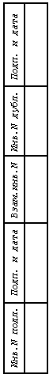 |  |  | СОГЛАСОВАНО  Управляющий директор по разработке информационных систем  АО «НАТ Казахстан»  ____________ Левин К.В.  «____»__________________2017 г.
СИСТЕМА ЭЛЕКТРОННОГО ПРИЕМА
ПРОЕКТНО-СМЕТНОЙ ДОКУМЕНТАЦИИ

Руководство пользователя
ЛИСТ УТВЕРЖДЕНИЯ
398.000840001086.0110034-04

 |  | 2017

Республиканское государственное предприятие на праве хозяйственного ведения «Государственная вневедомственная экспертиза проектов»
Комитета по делам строительства, жилищно-коммунального хозяйства Министерства национальной экономики Республики Казахстан
УТВЕРЖДЕНО
––––––––––––––––––––
398.000840001086.0210034-04
СИСТЕМА ЭЛЕКТРОННОГО ПРИЕМА
ПРОЕКТНО-СМЕТНОЙ ДОКУМЕНТАЦИИ

Руководство пользователя

398.000840001086.0210034-04
«бумажный»
на __ листах

Астана 2017

АННОТАЦИЯ

Данный документ является составной частью документации Системы электронного приема проектно-сметной документации и содержит описание работы пользователя с Системой.
Содержание
1. Введение 7
1.1. Описание категории пользователей 7
1.2. Область применения 7
1.3. Назначение 7
1.4. Описание использования документа 7
1.5. Список дополнительных документов и дополнительной информации 7
1.6. Соглашения 7
1.7. Инструкции по обратной связи 8
2. Основные сведения о программном обеспечении и порядок работы с ним 10
2.1. Предметная область 10
2.2. Материалы 10
2.3. Подготовка 10

2.3.1. Настройка Системы 10

2.3.2. Установка Системы 17

2.3.3. Запуск Системы 17

2.3.4. Общие сведения 18
2.4. Предостережения и предупреждения 19
2.5. Функции Системы 19

2.5.1. Общее описание 19

2.5.2. Регистрация пользователей 20

2.5.3. Личный кабинет пользователя 24
2.5.3.1. Вход в Систему 24
2.5.3.2. Профиль 25
2.5.3.3. Смена пароля 27
2.5.3.4. Таблица проектов 27
2.5.3.5. Создание объекта экспертизы 28
2.5.3.5.1. Подача заявления при первичном создании объекта. 28
2.5.3.5.2. Загрузка документации 34
2.5.3.6. Подача заявления при повторном создании объекта. 38
2.5.3.7. Об объекте экспертизы 39
2.5.3.7.1. Анкета объекта экспертизы 41
2.5.3.7.2. Документация 42
2.5.3.7.3. Замечания 44
2.5.3.7.3.1. Замечания, выданные сотрудниками отдела приема ПСД 44
2.5.3.7.3.2. Устранение замечаний к документам 44
2.5.3.7.3.3. Замечания по комплексности и составу проекта 46
2.5.3.7.3.4. Договорные документы 53
2.5.3.7.4. Заключения 56
2.5.3.8. Модуль Коммуникации 56
2.5.3.8.1. Отображение списка доступных контактов в модуле «Коммуникации» в РК. 58
2.5.3.8.2. Создание конференции 58
2.5.3.8.3. Создание приглашения 59
2.5.3.8.4. Инициация ранее созданной конференции 60
2.5.3.8.5. Список участников 61
2.5.3.8.6. Отказ от конференции. 61
2.5.3.8.7. Подключение к конференции, созданной в ЕИСКВЭ 61
2.5.3.9. Уведомления 62
2.5.3.10. Контакты 63
2.5.3.11. Соглашение 64
2.6. Предостережения и предупреждения 64
2.7. Дополнительная информация 64
3. Сообщения об ошибках, известные проблемы и защита от ошибок 69
ЛИТЕРАТУРА 74
СЛОВАРЬ 75

- Введение
  - Описание категории пользователей
Пользователями Системы электронного приема проектно-сметной документации (далее - Система) являются лица, подающие проектно-сметную документацию для проведения государственной вневедомственной экспертизы.
Система имеет удобный, интуитивно понятный интерфейс. При работе с Системой требуется знание основ компьютерной грамотности на уровне опытного пользователя, в частности требуются умение работать с операционными системами Windows XP/Vista/7, Microsoft Office 2003/2007/2010, а так же наличие и умение работать с электронно-цифровой подписью.
  - Область применения
Документ является вспомогательным материалом для ознакомления с Системой, который может использоваться как в процессе обучения, так и в ходе эксплуатации Системы.
В качестве клиентских рабочих станций должны использоваться компьютеры с процессором, тактовая чистота которого не ниже 1,5 GHz, и оперативной памятью не менее 512 Mb, установленным браузером.
  - Назначение
Руководство пользователя содержит инструкции по работе с Системой. В документе рассматриваются общие правила работы.
Система предназначена для подачи заявлений, исходных материалов и проектно-сметной документации для проведения государственной вневедомственной экспертизы проектов в электронном виде.
  - Описание использования документа
Документ содержит пояснения и описание процессов работы с Системой. На основании материала, изложенного в данном документе, осуществляется работа с Системой.
В разделе «Введение» описывается область применения документа, приведено описание категории пользователей, для которой предназначен данный документ, а также другая полезная информация.
Раздел «Основные сведения о программном обеспечении и порядок работы с ним» является ключевым в документе. В нем приведена инструкция по работе с Системой.
В разделе «Сообщения об ошибках, известные проблемы и защита от ошибок» приведены имеющиеся на данный момент особенности Системы.
  - Список дополнительных документов и дополнительной информации
Для работы с Системой пользователю необходимо ознакомиться с настоящим документом.
  - Соглашения
Обозначение терминов, сокращений и аббревиатур, используемых в тексте документа, приведены в разделе «Словарь».
  - Инструкции по обратной связи
При возникновении внештатных ситуаций в работе Системы или возникновении вопросов связанных с Системой, в разделе Контакты (рисунок 1.7.1.) можно посмотреть контакты администраторов филиалов ГЭ, к которым вам следует обращаться в случае возникновения вопросов по работе Системы.
Оставить отзыв по работе Системы можно, воспользовавшись кнопкой «Оставить отзыв» в блоке «Справочная информация по оказанию услуги» на главной странице портала Системы (https://epsd.kz/) - рисунок 1.7.1

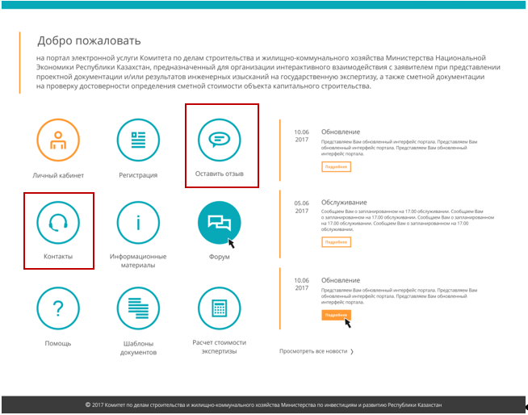
Рисунок 1.7.1

После нажатия на кнопку «Оставить отзыв» откроется страница, на которой можно написать отзыв, а также посмотреть отзывы других пользователей (рисунок 1.7.2). Чтобы оставить отзыв, необходимо ввести наименование организации, адрес электронной почты (e-mail), текст сообщения и код подтверждения, затем нажать кнопку «Отправить».
Отправленный отзыв будет опубликован на портале после проверки администратором сайта.

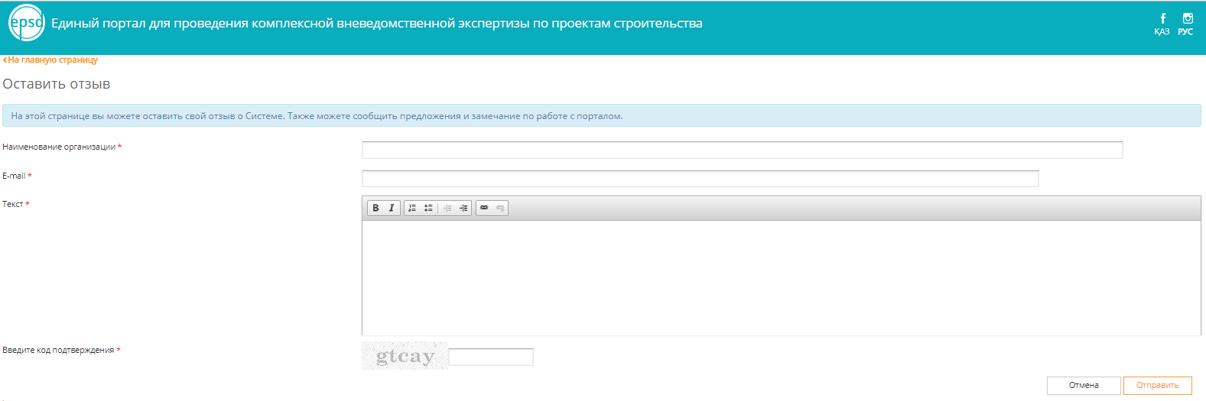
Рисунок 1.7.2

- Основные сведения о программном обеспечении и порядок работы с ним
  - Предметная область
Система электронного приема проектно-сметной документации позволяет заявителям отправлять документацию на государственную экспертизу в электронном виде, посредством личного кабинета.
Система позволяет организовать следующие процессы:
- ввод данных Заявления на прохождение государственной вневедомственной экспертизы проектов;
- загрузка исходно-разрешительных материалов;
- загрузка проектно-сметной документации, подлежащей экспертизе;
- мониторинг этапов прохождения экспертизы;
- ведение переписки с представителями РГП «Госэкспертиза» по замечаниям;
- работа с договорными документами, счетом на оплату, актом выполненных работ;
- получение заключения, мотивированного отказа по экспертизе.

  - Материалы
Для работы с Системой на рабочей станции должна быть установлена операционная система не ниже Microsoft Windows XP SP3. Также должен быть установлен браузер, NCALayer. Пользователи должны обладать электронно-цифровой подписью. Рабочие станции должны быть подключены к сети Интернет со скоростью не менее 500 Кбит/с.
  - Подготовка
    - Настройка Системы
Функция настройки Системы относится к обязанностям администратора Единой информационной системы комплексной вневедомственной экспертизы (далее – ЕИСКВЭ). Особенности настройки будут описаны в «Руководстве системного администратора».
При работе с Системой пользователю предоставляется возможность выбора языка интерфейса, на котором будут отображаться:
- наименования полей;
- системные подсказки;
- системные сообщения;
- сообщения ФЛК;
- информация в полях, заполняемых справочными значениями;
- другие элементы интерфейса Системы.
Для пользователя Система предоставляет возможность выбора русского и государственного языков интерфейса.
Для переключения языка отображения контента с русского на государственный или с государственного на русский необходимо нажать для выбора отображения на русском языке, либо для выбора отображения на государственном языке в главном окне портала Системы (рисунок 2.3.1.1)
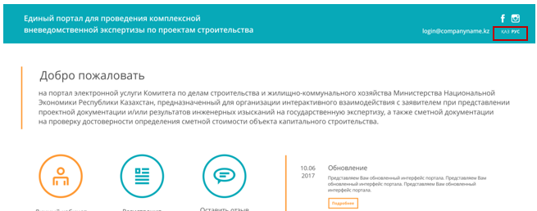
Рисунок 2.3.1.1

После выполненных действий язык отображения портала Системы будет изменен автоматически.

Для корректной работы в личном кабинете при создании и просмотре объекта экспертизы и подписании ЭЦП необходимо наличие актуальной версии NCALayer.
Если при работе на портале epsd.kz Вы увидели следующее сообщение (Рисунок 2.3.1.1.1), это значит, что приложение NCALayer не запущено или не установлено на Вашем компьютере.
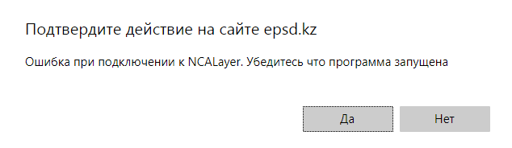
Рисунок 2.3.1.1.1

Для того, чтобы установить приложение NCALayer необходимо перейти по ссылке http://pki.gov.kz/index.php/ru/ncalayer, скачать приложение и установите его. Подробная инструкция по установке приложения приведена на сайте. После того, как приложение установлено на Ваш компьютер, кликните правой кнопкой мыши по ярлыку приложения и выберите пункт меню «Открыть» или «Open» (Рисунок 2.3.1.1.2)

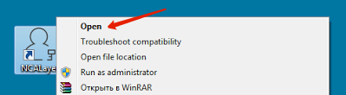
Рисунок 2.3.1.1.2

После запуска в трее появится сообщение об успешном запуске приложения (Рисунок 2.3.1.1.3).
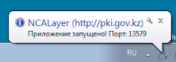
Рисунок 2.3.1.1.3

    - Установка Системы
Функция установки Системы и вспомогательного программного обеспечения относится к обязанностям администратора ЕИСКВЭ. Процесс установки Системы описан в разделе «Установка» документа «Руководство системного администратора».

    - Запуск Системы
Для запуска Системы необходимо в меню «Пуск» выбрать браузер, затем зайти по ссылке https://epsd.kz/.
После произведенных действий появится главное окно портала Системы (рисунок 2.3.3.1).

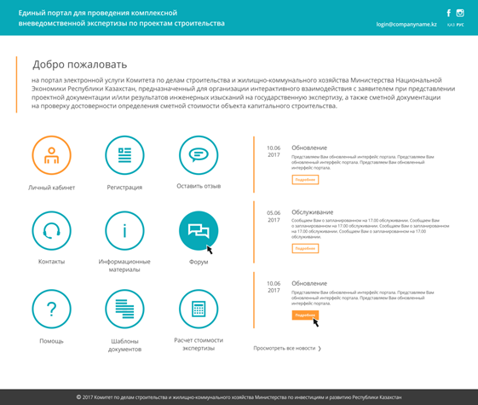
Рисунок 2.3.3.1. Главное окно портала Системы электронного приема ПСД

    - Общие сведения
Информация, отображаемая в таблицах на экране, предоставляется пользователю порционно. Элементы, расположенные на панели инструментов, предназначенные для управления информацией, отображаемой на экране, приведены в таблице 2.3.4.1.

Таблица 2.3.4.1
Изображение | Описание
 | Переход к началу списка информации отображаемой на экране
 | Переход к предыдущему списку информации отображаемой на экране
 | Отображение текущего номера страницы из общего количества страниц.
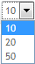 | Отображает количество записей отображаемых на экране
 | Переход к следующему списку информации, отображаемой на экране
 | Переход к концу списка информации, отображаемой на экране
 | Обновить информацию в таблице

Не заполненные или неверно заполненные поля, выделяются цветом (рисунок 2.3.4.1), а также появляется подсказка под самим полем с описанием ошибки, допущенной при заполнении поля.

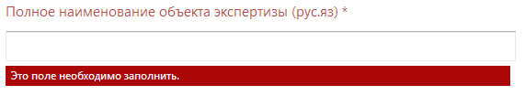
Рисунок 2.3.4.1

  - Предостережения и предупреждения
Для корректного функционирования Системы необходимо перед работой выполнить настройки, описанные в п. 2.3.1 «Настройка Системы» настоящего документа.
Предостережения, касающиеся конкретной функциональности, приведены непосредственно в пунктах, описывающих данную функциональность, перед действиями, которые требуют предупреждений.

  - Функции Системы
    - Общее описание
После входа в Систему по ссылке https://epsd.kz/ отобразится главное окно портала Системы (рисунок 2.5.1.1).

Рисунок 2.5.1.1

Находясь на главной странице, пользователь может:
- войти в свой личный кабинет под зарегистрированной учетной записью,
- зарегистрироваться в Системе,
- оставить отзыв;
- посмотреть контакты администраторов филиалов ГЭ, к которым вам следует обращаться в случае возникновения вопросов по работе Системы.
- просмотреть информационные материалы;
- перейти на форум;
- просмотреть справочные материалы по работе с порталом;
- ознакомится с шаблонами документов;
- узнать предварительный расчет стоиомости экспертизы;
- просмотреть новости,
- перейти на официальную страницу в социальной сети Facebook, Instagram;

    - Регистрация пользователей
Для того чтобы начать работу в Системе, необходимо зарегистрировать учетную запись пользователя. Для этого необходимо нажать кнопку «Личный кабинет» и выбрать ссылку «Регистрация» на главной странице портала Системы. После чего появится страница регистрации пользователя (рисунок 2.5.2.1).
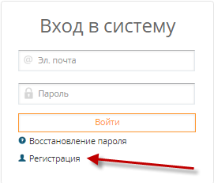
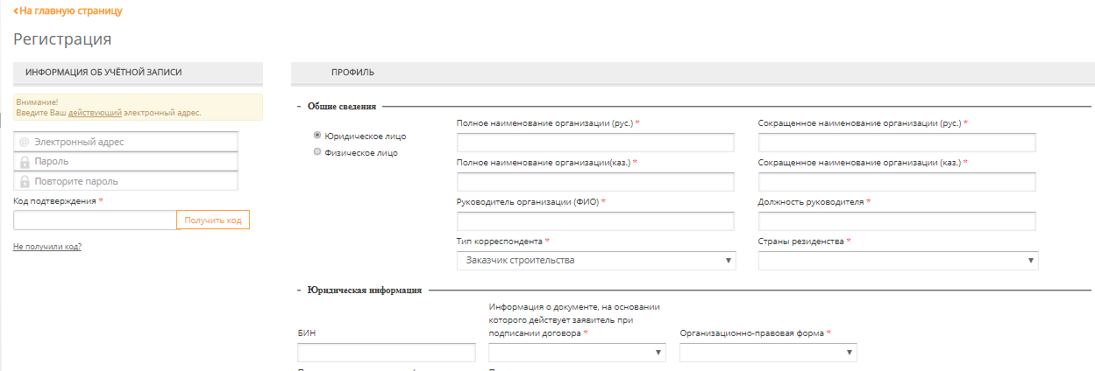
Рисунок 2.5.2.1

Для регистрации на портале необходимо ввести информацию о регистрируемой учётной записи: действующий электронный адрес, пароль и повторение пароля. Далее необходимо нажать кнопку «Получить код». После отправки кода появится окно (рисунок 2.5.2.2).

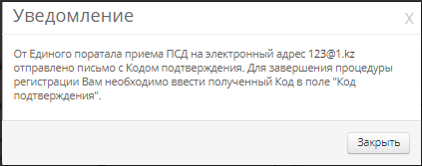
Рисунок 2.5.2.2

На указанный при регистрации электронный адрес будет отпрвлено письмо с кодом подтверждения. Введите полученный код в поле «Код подтвержения» (Рисунок 2.5.2.1). В случае, если вы не получили код, воспользуйтесь одной из рекомендаций (рисунок 2.5.2.3).
Внимание! Обновлять страницу после отправки кода подтверждения не надо!
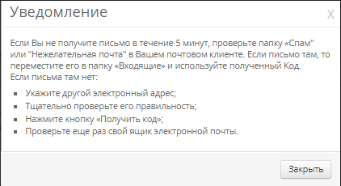
Рисунок 2.5.2.3

При регистрации в первую очередь необходимо выбрать тип пользователя, от которого будет зависеть список полей, необходимых для заполнения:
- Юридическое лицо
- Физическое лицо
При выборе пункта "Юридическое лицо", если в поле "БИН" будет введен БИН уже зарегистрированного юр. лица, то все поля будут заполнены сведениями из БД по данному юр. лицу и будут не доступны для редактирования, кроме полей в разделе "Контактные данные".
Отредактировать данные по юр. лицу можно будет через меню "Профиль" после регистрации, см. п. 2.5.3.2.
При выборе пункта "Физическое лицо", если в поле "ИИН" будет введен ИИН уже зарегистрированного физ. лица, то появится сообщение о том, что учетная запись пользователя с таким ИИН уже существует - рисунок 2.5.2.1.1.

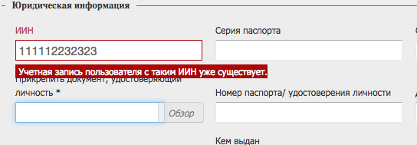
Рисунок 2.5.2.1.1

Далее необходимо заполнить информацию профиля пользователя и прикрепить подтверждающие документы.
Затем нажать ссылку "Я принимаю условия соглашения" в нижнем правом углу - рисунок 2.5.2.1.2.

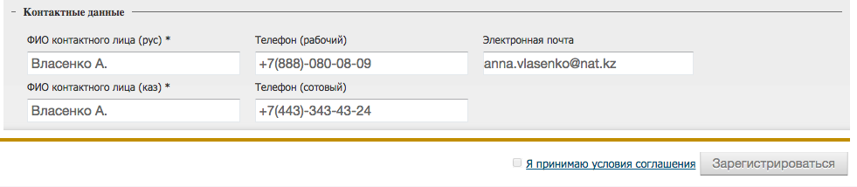
Рисунок 2.5.2.1.2

После чего откроется текст соглашения об использовании веб-портала. Если вы принимаете условия соглашения, то нужно выбрать ЭЦП, ввести PIN код ЭЦП и нажать кнопку "Принять" - рисунок 2.5.2.1.3.

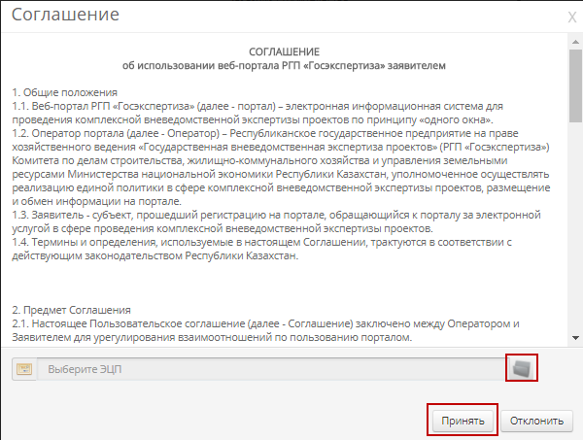
Рисунок 2.5.2.1.3

Чтобы завершить регистрацию учётной записи, после проверки корректности введенных данных необходимо нажать кнопку «Зарегистрироваться» - рисунок 2.5.2.1.2.

Для активации учетной записи необходимо осуществить вход в почтовый ящик по адресу электронной почты, указанному при регистрации учетной записи. При регистрации на данный адрес высылается оповещение о том, что регистрационные данные должны быть подтверждены администратором Системы (рисунок 2.5.2.2).
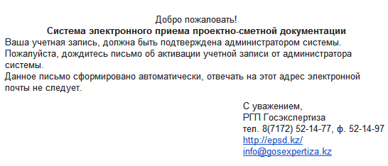
Рисунок 2.5.2.2

Примечание. Пользователю необходимо дождаться подтверждения учетной записи администратором Системы.

После подтверждения регистрационных данных администратором Системы на адрес электронной почты придет письмо, содержащее инструкции по активации учетной записи. Завершить регистрацию можно пройдя по ссылке, указанной в электронном сообщении, либо на странице ручной активации нужно ввести код активации, который также указан в сообщении (рисунок 2.5.2.3).

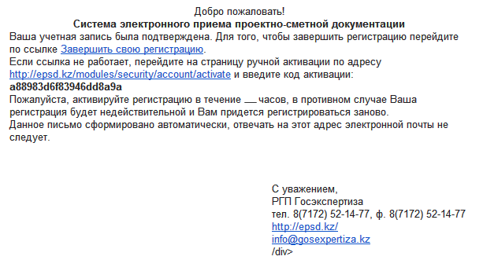
Рисунок 2.5.2.3

Примечание. Активировать учетную запись необходимо в течении 48 часов после регистрации, по истечении данного времени нужно будет проходить процесс регистрации повторно. При попытке активировать учетную запись по истечении срока Система выдаст соответствующее сообщение (рисунок 2.5.2.4).

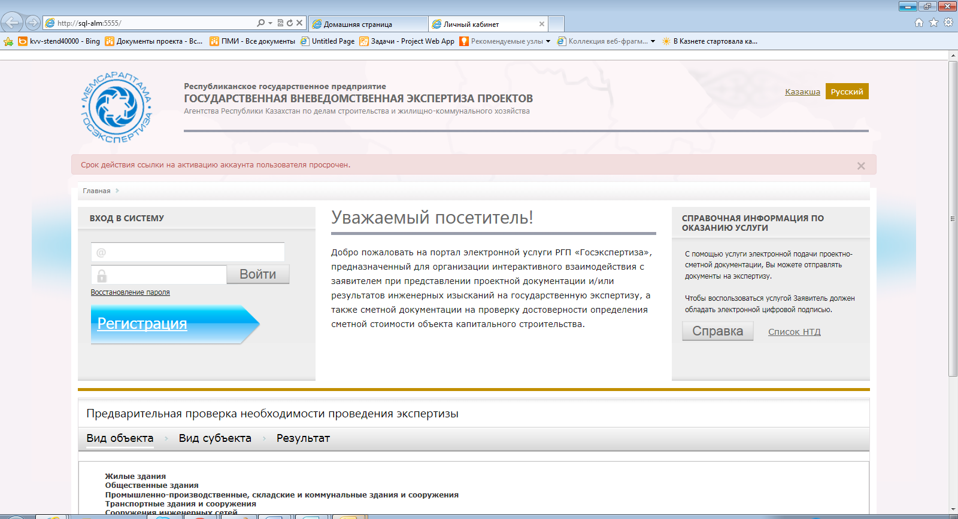
Рисунок 2.5.2.4

При успешной активации Система выдаст сообщение с приглашением входа в личный кабинет пользователя (рисунок 2.5.2.5).

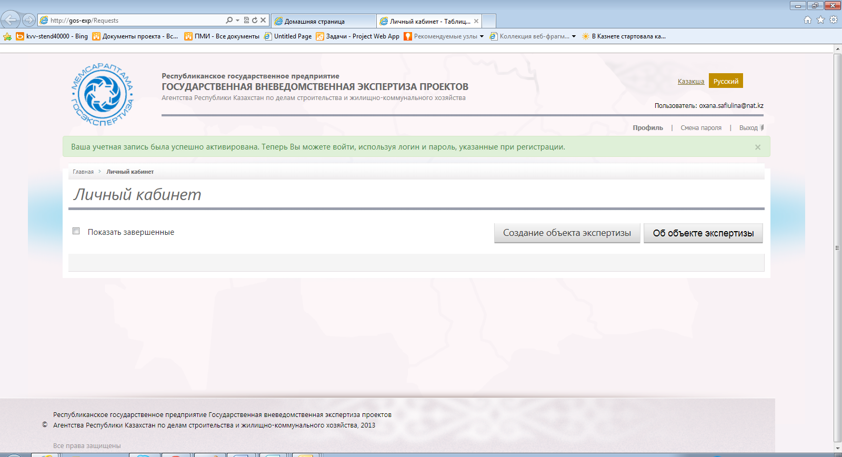
Рисунок 2.5.2.5

    - Личный кабинет пользователя
      - Вход в Систему
Вход в личный кабинет пользователя осуществляется с главной страницы портала Системы. Для того чтобы войти в личный кабинет, необходимо кнопку «Личный кабинет» и в появившемся окне ввести адрес электронной почты и пароль, которые были указаны при регистрации учетной записи пользователя (рисунок 2.5.3.1.1).

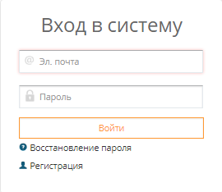
Рисунок 2.5.3.1.1

При успешном логировании (входе в Систему под логином и паролем) отобразится личный кабинет пользователя (рисунок 2.5.3.1.2).

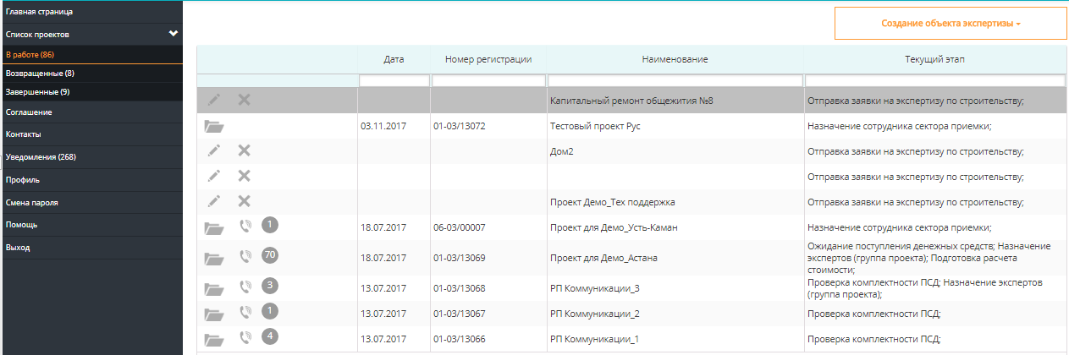 Рисунок 2.5.3.1.2

      - Профиль
В личном кабинете пользователь может просмотреть и при необходимости изменить информацию, указанную при регистрации в профиле учетной записи. Для этого необходимо перейти по ссылке «Профиль» в меню личного кабинета, расположенного в правой верхней части окна. После произведенных действий отобразится окно профиля пользователя (рисунок 2.5.3.2.1).

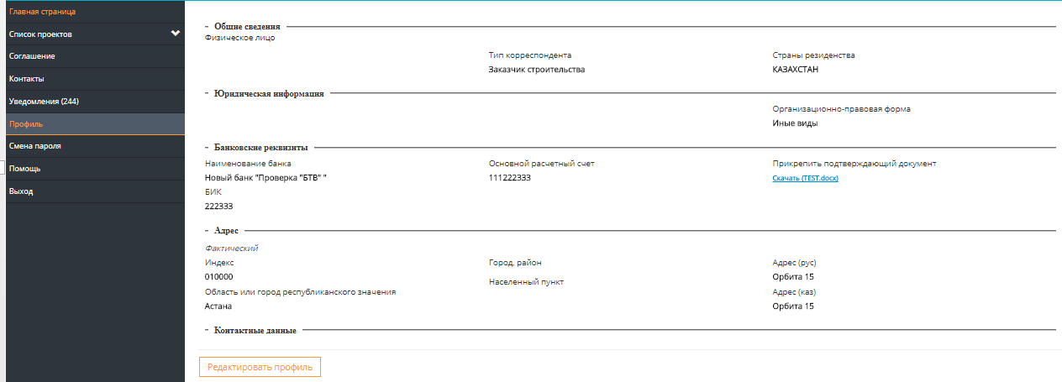
Рисунок 2.5.3.2.1

Для изменения сведений профиля необходимо нажать кнопку «Редактировать профиль», после чего откроется форма редактирования профиля (рисунок 2.5.3.2.2).

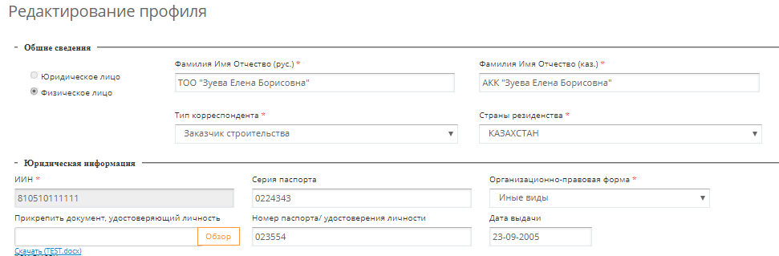
Рисунок 2.5.3.2.2

Для того чтобы сохранить внесенные изменения, необходимо нажать «Сохранить». После сохранения откорректированные данные отобразятся в профиле. Чтобы закрыть профиль без изменений, нажмите кнопку «Отмена».

      - Смена пароля
В личном кабинете имеется возможность сменить пароль для входа в Систему. Чтобы сменить пароль, необходимо перейти по ссылке «Смена пароля» в меню личного кабинета, расположенного в левой части окна. После чего откроется страница смены пароля (рисунок 2.5.3.3.1).

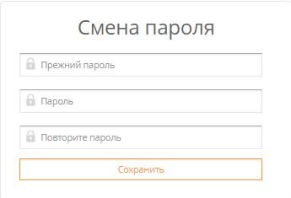
Рисунок 2.5.3.3.1

На открывшейся странице необходимо ввести текущий пароль учетной записи, новый пароль и подтверждение нового пароля, после чего нажать кнопку «Сохранить». Новый пароль будет использован при следующем входе в личный кабинет.

      - Таблица проектов
Основная часть главной страницы личного кабинета представляет собой таблицу, в которой отражен реестр объектов экспертизы пользователя (рисунок 2.5.3.4.1).

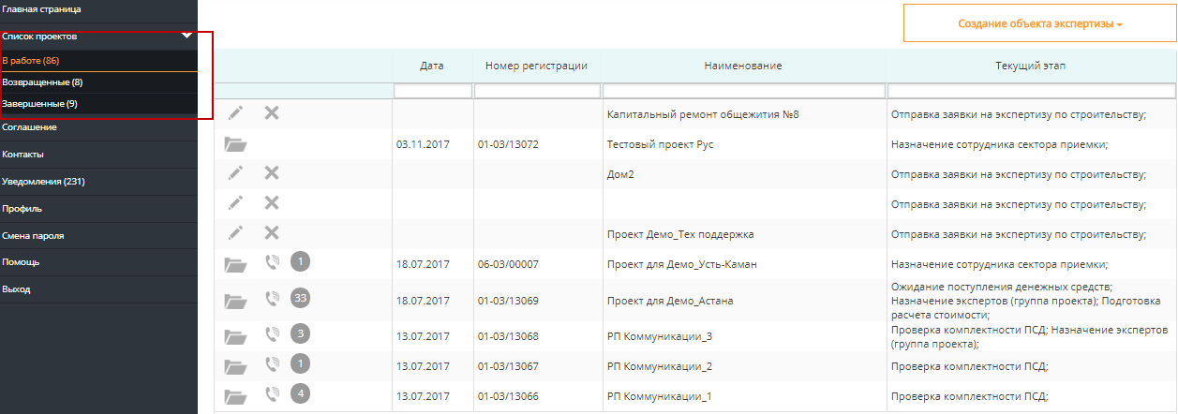
Рисунок 2.5.3.4.1

По умолчанию отображаются только объекты в работе, так же можно просмотреть объекты, по которым экспертиза завершена, либо произведен возврат по какой-либо причине. Для этого необходимо выбрать нужную вкладку в левой части окна (рис. 2.5.3.4.1)
В таблице отображается основная информация об объектах экспертизы: дата и номер регистрации объекта экспертизы, наименование объекта экспертизы, текущий этап экспертизы объекта, наличие замечаний, уведомления по проекту.
В таблице предусмотрен постраничный просмотр записей. Принцип работы с постраничным просмотром описан в пункте 2.3.4 «Общие сведения» данного документа.
В таблице объектов можно производить быстрый поиск объектов. Для этого в таблице имеется специальная область (рисунок 2.5.3.4.2). Чтобы осуществить поиск объекта, необходимо ввести искомые значения в поля под наименованиеми столбцов таблицы. Для поиска не обязательно вводить полные данные, достаточно ввести несколько символов: часть слова, цифру, дату и т.д.

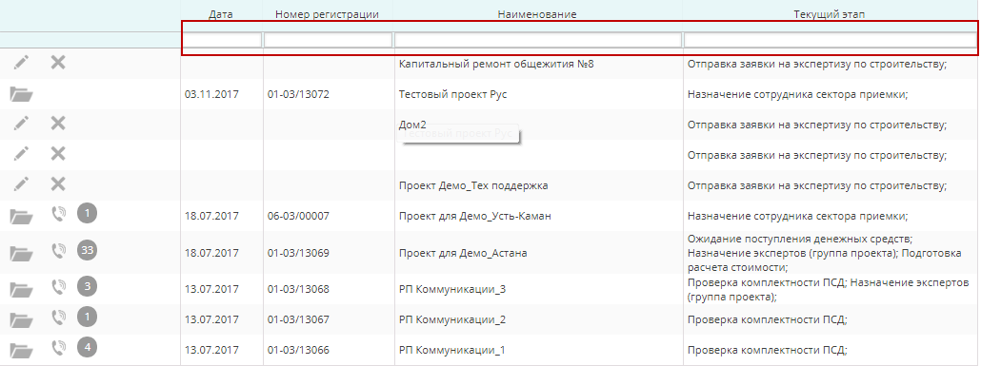
Рисунок 2.5.3.4.2

      - Создание объекта экспертизы
        - Подача заявления при первичном создании объекта.
Чтобы создать объект экспертизы, заявитель должен нажать кнопку «Создание объекта экспертизы» в личном кабинете и выбрать первичность рассмотрения. Рассмотрим если первичность рассмотрения выбрана «Проект подается впервые». После нажатия на кнопку откроется страница профиля. Необходимо проверить учетные данные и подтвердите их. Если какие-либо данные являются неверными – откорректировать их и продолжить создание объекта экспертизы для создания объекта экспертизы (рисунок 2.5.3.5.1.1).

Подача заявления производится пошагово.

Перед созданием проекта, необходимо проверить и подтвердить пользователю свои данные указанные в профиле.
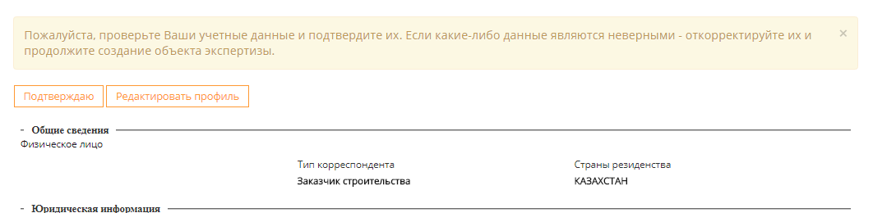
Рисунок 2.5.3.5.1.1

Шаг 1
На первом шаге необходимо выбрать справочное значение «Вид предоставляемой документации», указать номер исходящего письма-заявки и дату исходящего письма-заявки. Для перхода к следующему шагу подачи заявления на проведение экспертизы необходимо нажать «Далее».

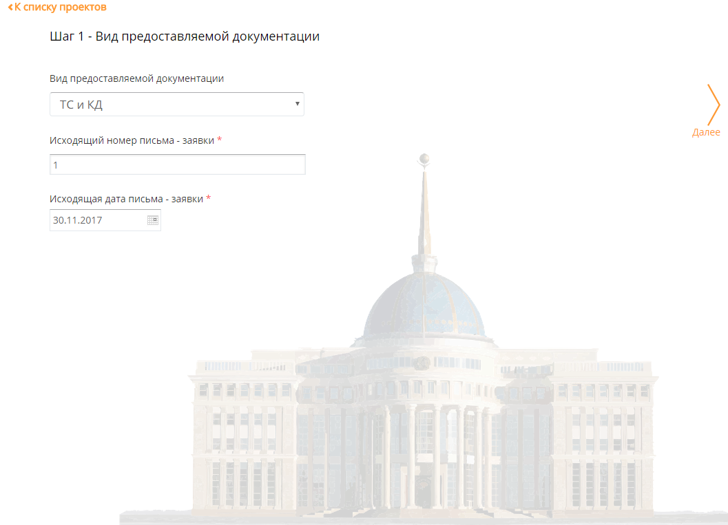
Рисунок 2.5.3.5.1.2

Шаг 2
На втором шаге заявитель должен выбрать вид работ, которые будут проводиться (рисунок 2.5.3.5.1.3). Для перехода на следующий шаг необходимо нажать «Далее» (стрелку вправо), для возврата к предыдущему шагу нужно выбрать любой предыдущий шаг в меню в левой части окна.

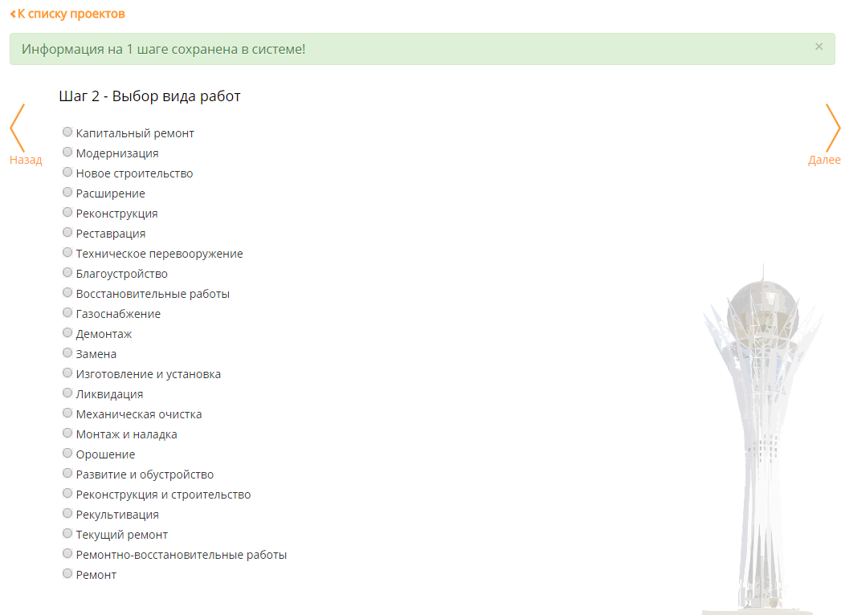
Рисунок 2.5.3.5.1.3

Шаг 3
На третьем шаге выбирается вид объекта экспертизы в дереве видов объекта (рисунок 2.5.3.5.1.4).
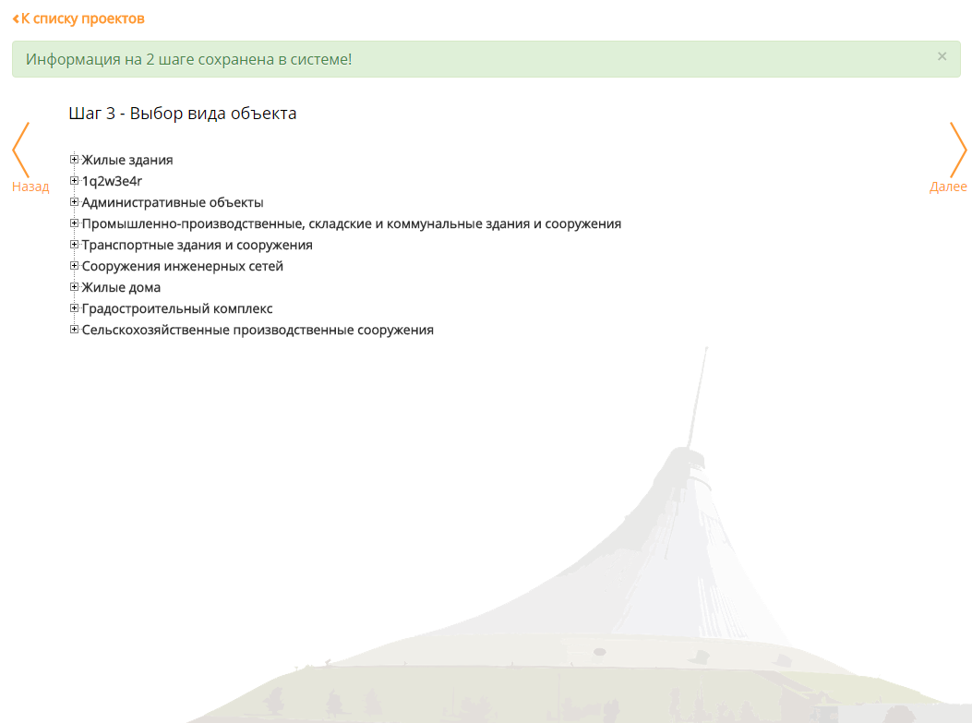
Рисунок 2.5.3.5.1.4

Шаг 4

Четвертый шаг предполагает выбор месторасположения объекта: области, района, города (рисунок 2.5.3.5.1.5). При выборе района нужно ввести наименование населенного пункта. Для перехода на следующий шаг нужно нажать «Далее».
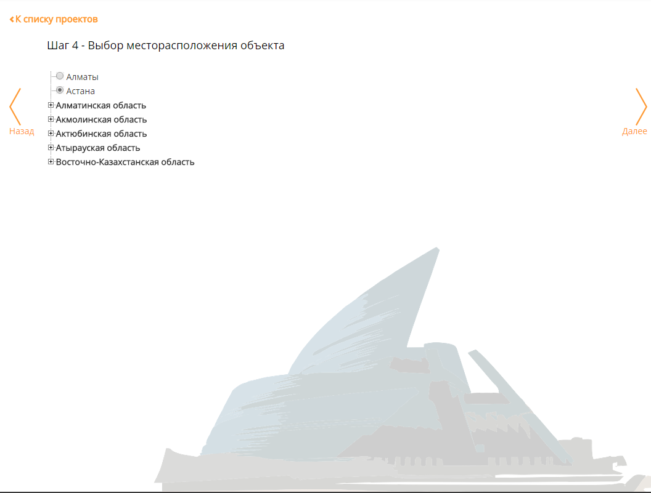
Рисунок 2.5.3.5.1.5

Шаг 5

На пятом шаге вводится основная информация об объекте экспертизы: дата подачи заявки (заполняется автоматически текущей датой), первичность рассмотрения (заполняется по умолчанию «Расмотрен впервые»), полное наименование объекта экспертизы на русском и казахском языках, отрасль строительства, указывается Заказчик строительства (организация, представителем которой является заявитель), указывается генпроектировщик/разработчик, выбирается уровень ответственности и технологическая сложность, отмечаеттся опасность объекта и относится ли объект в EXPO-2017, выбираются класс опасности и место проведения санитарно-эпидемиологической экспертизы, категория и место проведения экологической экспертизы, источник финансирования объекта и (рисунок 2.5.3.5.1.6).
Если на пятом шаге указаны условия для провдеения комплексной экспертизы в частной аккредитованной организации, то повяится окно «Место проведения строительной экспертизы». В случае, если экспертиза по проекту уже провродилась в РГП «Госэкспретиза» или ее филиалах, то при повторной подаче заявки в списке «Место провдения строительной экспертизы» будет доступно для выбора значение «РГП Госэкспертиза».

Примечание.
В поле "Первичности рассмотрения" по умолчанию указано значение "Рассмотрен впервые".

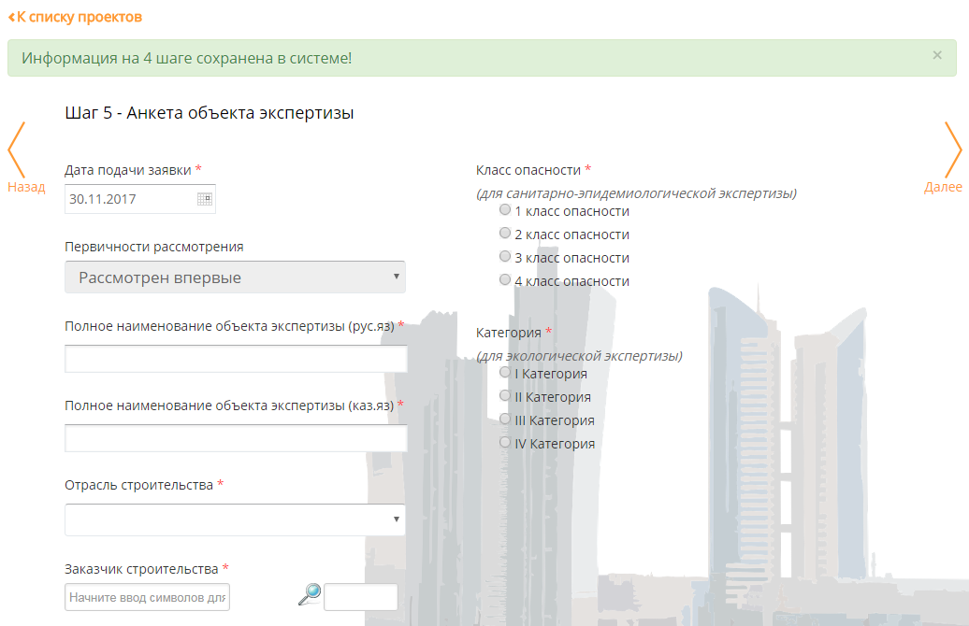
Рисунок 2.5.3.5.1.6

Примечание.
Значения в полях "Заказчик строительства" и "Генпроектировщик/Разработчик" можно искать как по наименованию, так и по номеру БИН.
1) Для поиска по наименованию нужно ввести несколько символов для поиска в первое поле.
Внимание! Обязательно выбираем название из появившегося списка. Корректировать название путем ввода с клавиатуры не нужно.
2) Для поиска по БИН нужно ввести БИН во второе поле и нажать кнопку поиска по БИН - рисунок 2.5.3.5.1.6.1.

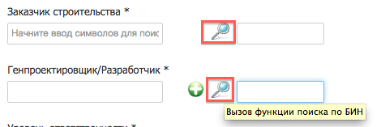
Рисунок 2.5.3.5.1.6.1

В случае, если организации нет в справочнике, то нужно воспользоваться кнопкой "Добавить" . Откроется окно для ввода сведений о физ./юр. лице - рисунок 2.5.3.5.1.6.2.

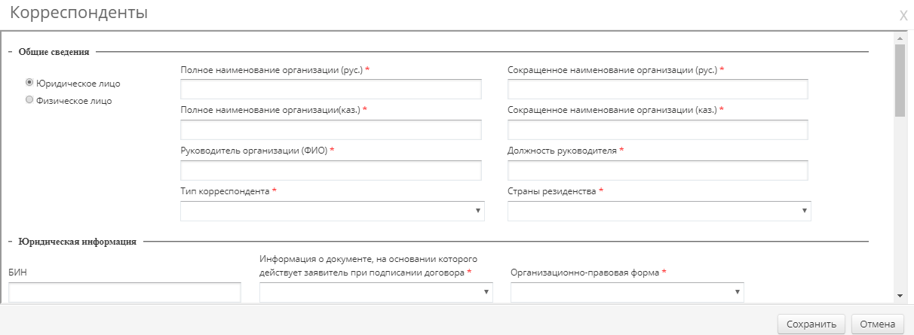
Рисунок 2.5.3.5.1.6.2

Примечание.
Если вид объекта предполагает расположение на нескольких территориальных единицах, то предоставляется возможность выбрать несколько мест проведения экспертизы.
Для перехода на следующий шаг необходимо нажать «Далее», для возврата к предыдущему шагу нужно выбрать любой из предыдущих шагов

Шаг 6

Шестой шаг предусматривает отображение Заявления, которое автоматически формируется, исходя из заполненной на предыдущих шагах информации (Рисунок 2.5.3.5.1.7). Данное заявление отправится в экспертизу, вместе с прилагаемой на следующих этапах документацией. Для перехода на следующий шаг нужно нажать «Далее».
Примечание. Подпись внизу заявления соответствует данным, заполненным в профиле – пункт 2.5.3.2.

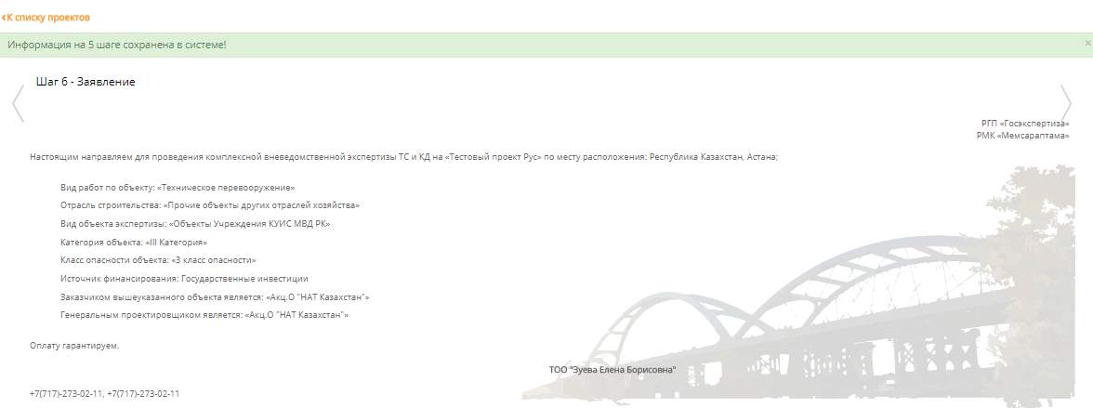
Рисунок 2.5.3.5.1.7

Итог
Итоговая информация отображает всю введенную пользователем информацию (рисунок 2.5.3.5.1.8). На Итоговом шаге необходимо выбрать ЭЦП.
Для выбора ЭЦП необходимо убедиться, что запущено приложение NCALayer и указать путь к подписи пользователя. Когда ЭЦП выбрана, откроется окно для ввода PIN кода данной подписи. После ввода PIN кода Система выведет информационное окно со сведениями о сертификате ЭЦП, чтобы пользователь мог убедиться в том, что эта ЭЦП достоверна.

Для завершения создания объекта экспертизы и перехода к загрузке комплекта проектно-сметной документации и исходных материалов нужно нажать «Готово» (стрелка вправо). Для возврата к предыдущему шагу, чтобы просмотреть и изменить недостоверную информацию, нужно любой из предыдущих шагов.

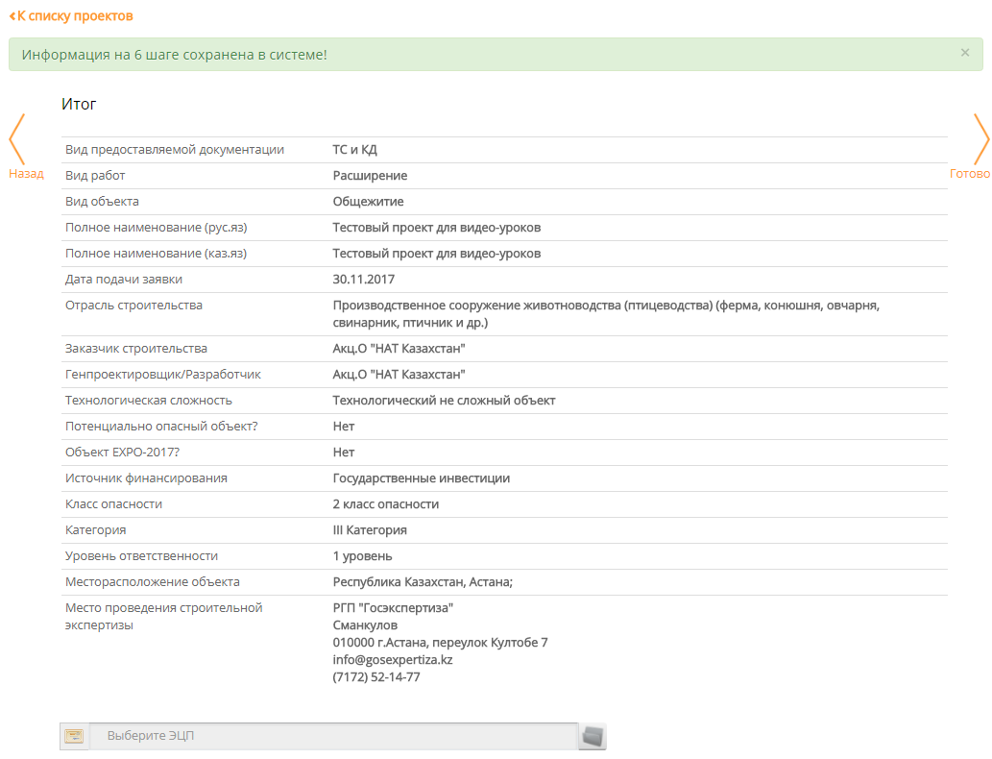
Рисунок 2.5.3.5.1.8

        - Загрузка документации
После введения и сохранения данных об объекте экспертизы Система отобразит окно для загрузки исходных материалов и проектно-сметной документации (рисунок 2.5.3.5.2.1) .

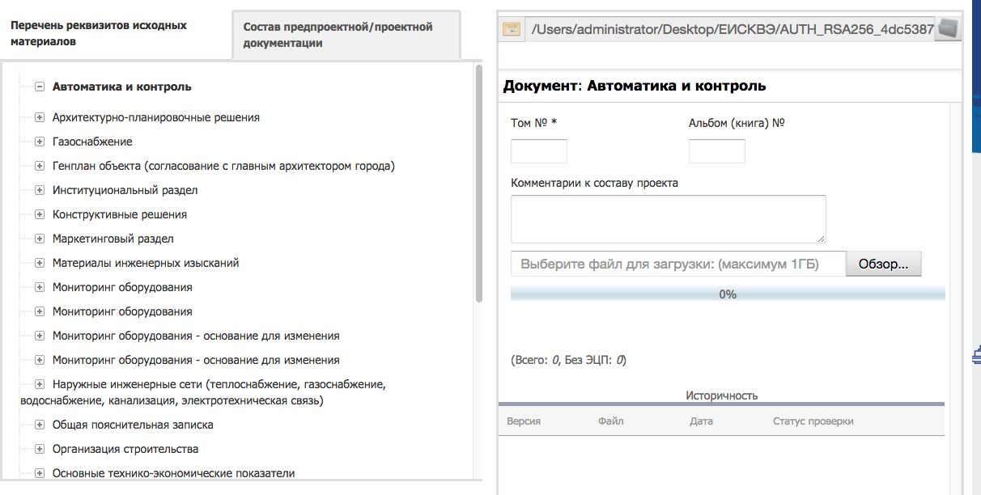
Рисунок 2.5.3.5.2.1

После создания объекта в верхней части окна выводится сообщение о сроке блокировке доукомплектации, рисунок 2.5.3.5.2.1.1.
Рисунок 2.5.3.5.2.1.1

Доукомплектовать исходно-разрешительную и проектно-сметную документацию можно только в течении регламентированного количества дней со дня регистрации проекта (включая день регистрации). После этого доукомлпектация будет заблокирована.
В левой части окна расположен перечень документов, которые можно загрузить. Документы разделены на две вкладки: «Перечень реквизитов исходных материалов» и «Состав предпроектной/проектной документации».
В правой части окна производятся операции над документами (рисунок 2.5.3.5.2.1). Во вкладке «Состав предпроектной/проектной документации» для загрузки файла необходимо заполнить форму состава проекта, согласно пояснительно записке: поле «Том», поле «Альбом», поле «Комментарий». Поле «Том» является обязательным для заполнения.
В полях «Том» и «Альбом» можно вводить только цифры, а так же использовать разделитель – точку «.».

Для добавления документации необходимо:
в левой части окна
- Выбрать документ для загрузки;
в правой части окна
- Выбрать ЭЦП для подписи документов.
Примечание: В системе реализовано автоматическое отображение пути к хранилищу с ЭЦП, указанного при предыдущем согласовании, то есть в окне выбора ЭЦП сохраняется путь последнего выбранного файла с ключами.
- Заполнить поля: «Том», «Альбом» и «Комментарий»;
- Нажать кнопку «Обзор», выбрать файл документа;
- Нажать кнопку «Подписать ЭЦП».

Чтобы загрузить документ, нужно щелкнуть по нему в перечне документов в левой части окна левой кнопкой мыши. В правой части окна появится область для выбора электронно-цифровой подписи и файла для загрузки (рисунок 2.5.3.5.2.1).

Для выбора ЭЦП необходимо указать путь к подписи пользователя. Когда ЭЦП выбрана, отобразится окно для ввода PIN кода данной подписи. После ввода PIN кода Система выведет информационное окно со сведениями о сертификате ЭЦП, чтобы пользователь мог убедиться в том, что эта ЭЦП достоверна (рисунок 2.5.3.5.2.2).

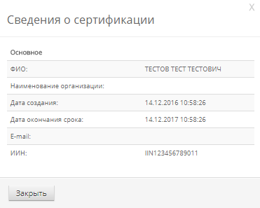
Рисунок 2.5.3.5.2.2

Для выбора файла загружаемого документа необходимо нажать кнопку «Обзор» возле поля выбора файла. Наименование выбранного файла отобразится в дереве перечня документов (рисунок 2.5.3.5.2.3).

В правой части окна с выбранным файлом документа можно производить следующие действия: скачать файл, удалить выбранный файл, то есть очистить поле для возможности выбора другого файла (при этом наименование файла в дереве документов также будет удалено) или подписать его ЭЦП, нажав кнопку «Подписать ЭЦП» (рисунок 2.5.3.5.2.3).

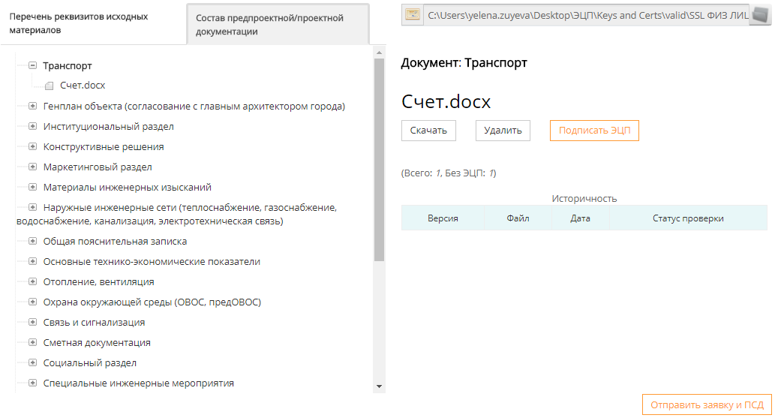
Рисунок 2.5.3.5.2.3

Примечание. При подписании ЭЦП файл будет подписан и прикреплен к проекту, после чего его нельзя будет удалить.

Для загрузки следующей версии документа необходимо повторить описанные выше действия.
Для всех документов предусмотрена историчность. В нижней правой части окна находится блок «Историчность», где отображаются версии, наименования файлов и даты загрузки всех документов, а так же статус проверки документов, загруженных в раздел (рисунок 2.5.3.5.2.4).
Подписанные и отправленные документы можно скачать для просмотра. Для того чтобы скачать файл, необходимо выделить его в дереве документов в левой части окна (рисунок 2.5.3.5.2.4). После этого в правой части окна отобразится наименование выбранного документа и кнопка «Скачать». Просмотреть документ также можно и из области «Историчность», нажав левой кнопкой мыши на интересующий файл.

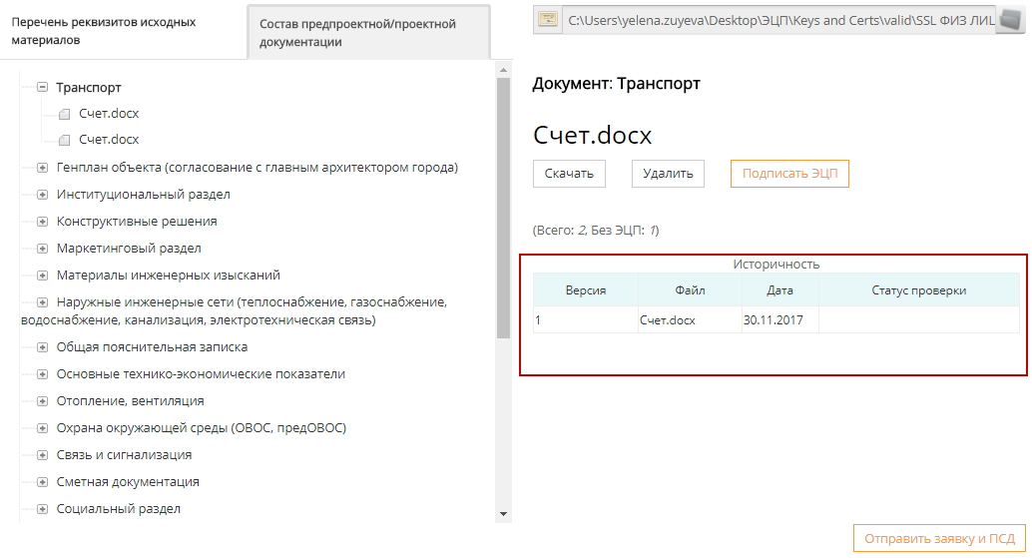
Рисунок 2.5.3.5.2.4

Аналогично производится работа по загрузке всех документов из перечня, отображенного в левой части окна.

После того как пользователь убедится, что загружены все документы, необходимые для проведения экспертизы, на странице «Документация» необходимо нажать кнопку «Отправить заявку и ПСД».
Примечание. Для отправки заявки необходимо, чтобы на каждой из вкладок («Перечень реквизитов исходных материалов», «Состав предпроектной/проектной документации») было добавлено хотя бы по одному документу, а также были загружены все обязательные документы на вкладке «Перечень реквизитов исходных материалов», данные документы отмечены "*"). Если в исходно-разрешительной или проектно-сметной документации прикрепленный документ был прикреплен и не подписан, то при отправке система выдаст предупреждение: «Некоторые документы из раздела "Перечень реквизитов исходных материалов" не подписаны ЭЦП.». При этом неподписанный документ будет выделен красным цветом.

После произведенных действий Система выдаст сообщение об успешной отправке заявления и комплекта ПСД, а созданный объект отобразится в таблице объектов экспертизы (рисунок 2.5.3.5.2.5). В модуль «Уведомления» (см. п. 2.5.3.7) личного кабинета придет уведомление о регистрации объекта экспертизы, содержащее присвоенный ему номер проекта в Единой информационной системе комплексной вневедомственной экспертизы.
Примечание. Если проект регистрируется в рабочий день после обеда или в выходной день, то дата регистрации проекта будет равна следующему рабочему дню.
После отправки кнопка «Отправить заявку и ПСД» станет неактивной, так как, нажав эту кнопку, пользователь соглашается с тем, что он отправил всю необходимую информацию.

Рисунок 2.5.3.5.2.5

Существует возможность доотправки документации по проекту. Данный процесс описан в разделе 2.5.3.6.2 «Документация» данного документа.
      - Подача заявления при повторном создании объекта.
Для того, чтобы подать проект повторно необходимо на форме «Таблица объектов экспертизы» нажать «Создание объекта экспертизы» и из предложенных вариантов выбрать «Проект подается повторно».
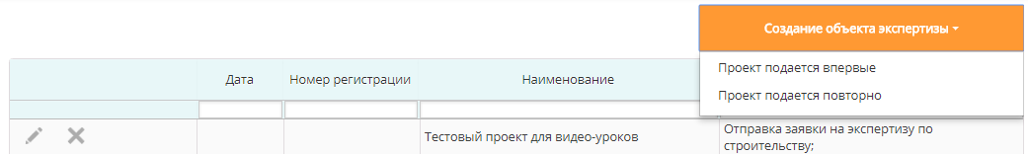
Рисунок 2.5.3.6.1

В появившемся окне необходимо выбрать проект, для которого формируется заявка на проведения повторной экспертизы и нажать кнопку «Далее».
Обратите внимание, что для выбора доступны возвращенные и завершенные проекты.
Информация на 1-5 шагах будут заполнены на основании сведений из связанного проекта. На 5 шаге необходимо указать «Причину повторной подачи» путем выбора из справочника. Вы можете изменить наименование на русском или казахском языках по желанию. Для этого отредактируйте запись в полях «Полное наименование объекта экспертизы (каз.яз)» и «Полное наименование объекта экспертизы (рус.яз)». На итоговом шаге проверьте правильность заполнения всех сведений и если все заполнено корректно, подпишите проект своей ЭЦП.
Для повторно загружаемых проектов реализована возможность использования ранее загруженной документации. В разделе, выделенном жирным шрифтом, отображаются проектно-сметная и исходно-разрешительная документация связанного проекта. Перед файлами, доступными для дублирования отображаются номер и дата предыдущего проекта.
Для загрузки доступны файлы, у которых в предыдущем проекте статус проверки был «Проверено», «На проверке» или пустой статус проверки.
Для того, чтобы загрузить файл в текущий проект, необходимо выделить его курсором мыши и подписать ЭЦП. Те документы, которые вы не подпишите ЭЦП не будут отправлены с текущей заявкой и будут удалены после отправки проекта.
Если необходимо, то загрузите новые документы в проект как обычно, через кнопку «Обзор» и подпишите их своей ЭЦП.
Вновь загруженные документы будут загружены со статусом «На проверке». Документы из связанного проекта будут отображаться со статусом проверки «Проверено», если он ранее уже был подтвержден сотрудником приема ПСД. И будет отображаться со статусом «На проверки», если ранее еще не был проверен. Для повторно загруженных файлов будет заполнено поле «Загружен из». А в поле «Статус проверки» можно просмотреть ЭЦП подтвердившего статус документа.
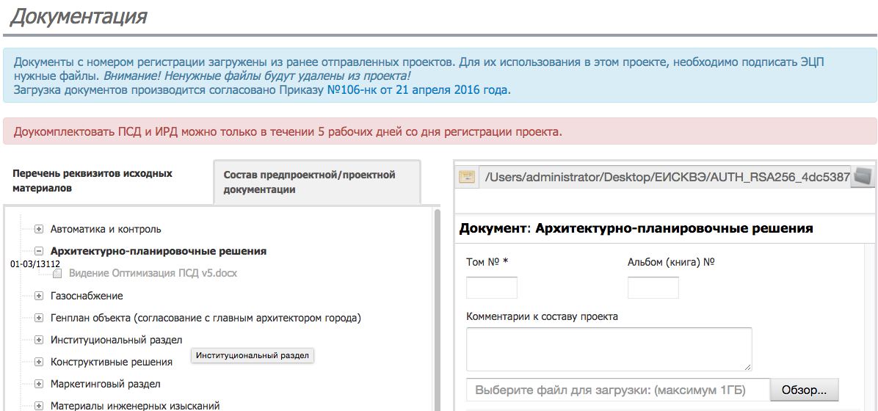

Рисунок 2.5.3.6.2

Дальнейшая работа со вкладкой «Документация» будет такой же, как и при первичной подаче проекта.

      - Общая информация
Объекты, заявка по которым не до конца оформлена, имеют две кнопки Редактировать и Удалить . Объекты отправленные на рассмотрение экспертам имеют кнопку Открыть и дату регистрации.

Для того, чтобы продолжить работу по экспертизе объекта, в таблице проектов нужно выбрать интересующий объект и нажать «Открыть» (рисунок 2.5.3.7.1).

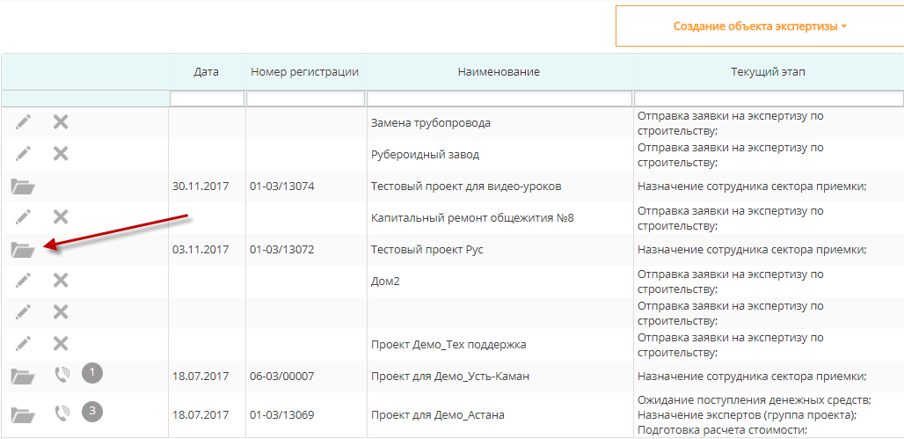
Рисунок 2.5.3.7.1

После нажатия на кнопку «Открыть» откроется анкета выбранного объекта экспертизы (рисунок 2.5.3.7.2), где можно производить следующие действия: просматривать анкету об объекте экспертизы, загружать документацию для проведения экспертизы, вести переписку со специалистами РГП «Госэкспертиза» или частной аккредитованной организации по замечаниям, получать договорные документы, счет на оплату, акт выполненных работ и заключения экспертизы, а также мотивированные отказы в электронном виде.

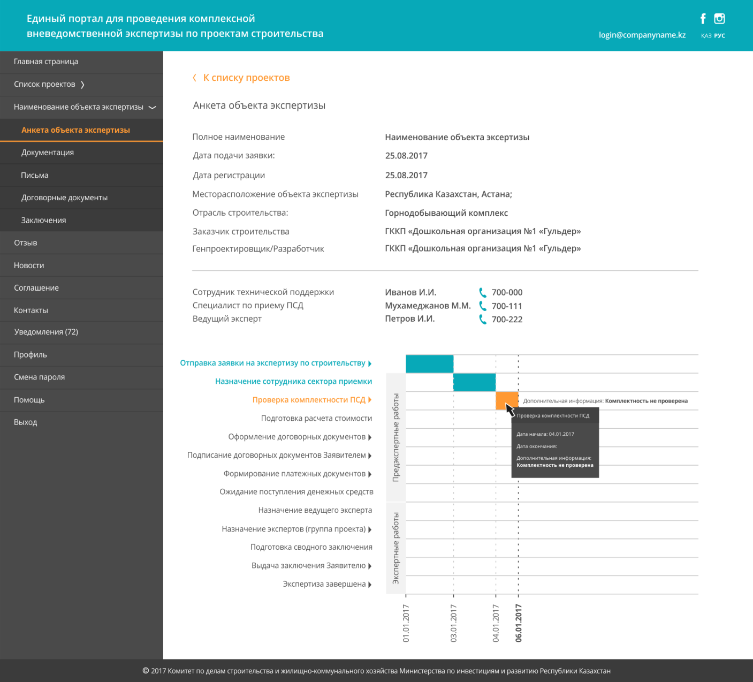
Рисунок 2.5.3.7.2

На странице отображена краткая анкета объекта экспертизы, фамилия и контактные данные о сотруднике технической поддержки, специалиста по приему ПСД, ведущего эксперта и график этапов прохождения экспертизы.
График этапов экспертизы содержит список этапов экспертизы, а также информацию о датах начала и окончания этапа и его статус. Статус является динамическим и принимает одно из трех значений: «не начато» (строка этапа остается пустой), «в работе» (желтый цвет) и «завершено» (синий цвет). Статусы имеют информативный характер, по ним заявитель может понять какой этап экспертизы проходит по объекту в текущий момент времени.
Даты начала и окончания по каждому этапы можно увидеть на самом графике, а также при наведении на строку этапа. Также отобразится область с дополнительной информацией по этапу (Рисунок 2.5.3.7.3).
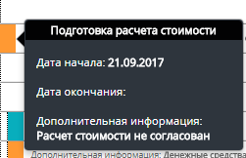
Рисунок 2.5.3.7.3
При нажатии на наименование этапа пользователь переместиться на соответствующую страницу:
- Отправка заявки на экспертизу по строительству: страница «Анкета объекта экспертизы».
- Проверка комплектности ПСД: страница «Документация».
- Оформление договорных документов: страница «Договорные документы».
- Подписание договорных документов Заявителем: страница «Договорные документы».
- Формирование платежных документов: страница «Договорные документы».
- Назначение экспертов (группа проекта): страница «Рабочая группа» (см. Рисунок 21).
- Выдача заключения Заявителю: страница «Заключения».
- Экспертиза завершена: страница «Заключения».

        - Анкета объекта экспертизы
Для просмотра полной информации об объекте экспертизы необходимо перейти по ссылке «Анкета объекта экспертизы» из меню личного кабинета, расположенной в левой части окна.. На странице анкеты отображается полная информация о том объекте, с которым работает пользователь в данный момент времени (рисунок 2.5.3.7.1.1).
На данной странице можно скачать отправленный файл заявления на экспертизу в формате pdf.

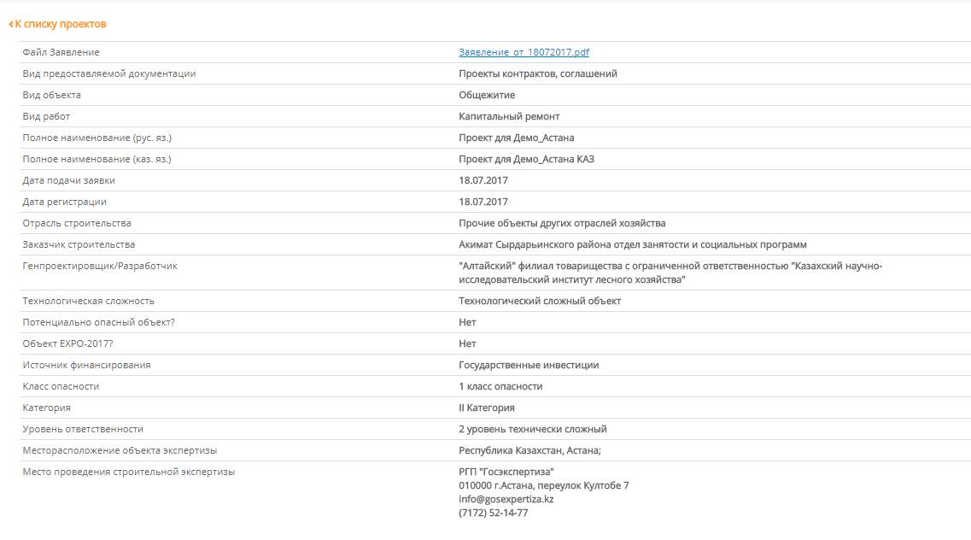
Рисунок 2.5.3.7.1.1

Вернуться на страницу «Общая информация» можно выбрав меню «Список проектов» (рисунок 2.5.3.7.1.2).

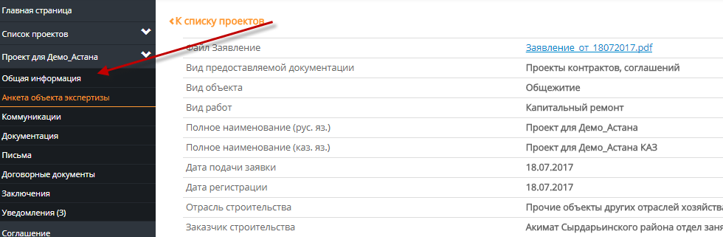
Рисунок 2.5.3.7.1.2

        - Документация
Существует возможность доукомплектации документации по проекту после отправки заявки. Для этого необходимо перейти по ссылке «Документация» в окне «Общая информация», откроется раздел «Документация» (рисунок 2.5.3.7.2.3).
После отправки заявки, в разделе «Документация» в верхней̆ части окна указывается дата блокировки доукомплектации исходно-разрешительной и проектно-сметной документации (Рисунок 2.5.3.7.2.1).
Рисунок 2.5.3.7.2.1

По истечении этого срока будет выводиться следующее сообщение (Рисунок 2.5.3.7.2.2). Для загрузки останутся доступны только те разделы/раздел, которые указаны в оповещении. Существует возможность доукомплектации документации через письмо с замечаниями, см. пункт 2.5.3.7.3.
Рисунок 2.5.3.7.2.2

Для дозагрузки документа нужно нажать кнопку «Доукомлпетовать», выбрать раздел в перечне документации, указать ЭЦП, выбрать файл и указать в появившемся поле «Статус документа» одно из значений (рисунок 2.5.3.7.2.3).

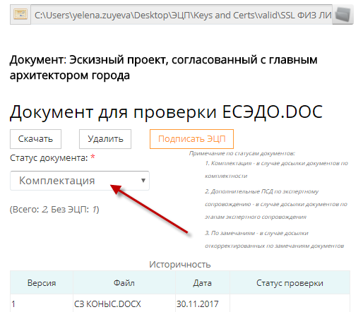

Рисунок 2.5.3.7.2.3

Указывается один из следующих статусов документов:
1. Комплектация - в случае досылки документов по комплектности;
2. Дополнительные ПСД по экспертному сопровождению - в случае досылки документов по этапам экспертного сопровождения;
3. По замечаниям - в случае досылки откорректированных по замечаниям документов.

После выбора статуса документа необходимо нажать кнопку «Подписать ЭЦП» для отправки документа. Данные действия необходимо производить со всеми досылаемыми документами.
Документ автоматически отправится на сервер РГП «Госэкспертиза» и прикрепится к соответствующему объекту.

Подробную информацию о работе с документами можно посмотреть в разделе 2.5.3.5.2 «Загрузка документации».
Для зарегистрированных проектов в разделе "Документация" есть вкладка "Окончательные версии предпроектной/проектной документации". Документы в данный раздел загружают специалисты РГП «Госэкспертиза». Данная вкладка отображается только у проектов, которые были зарегистрированы.

        - Замечания к документации
          - Замечания, выданные сотрудниками отдела приема ПСД
Загруженные вами документы, будут отображаться со статусом «На проверке». По мере работы сотрудников отдела приема ПСД над документами, статусы эти документов будут меняться (рисунок 2.5.3.7.3).
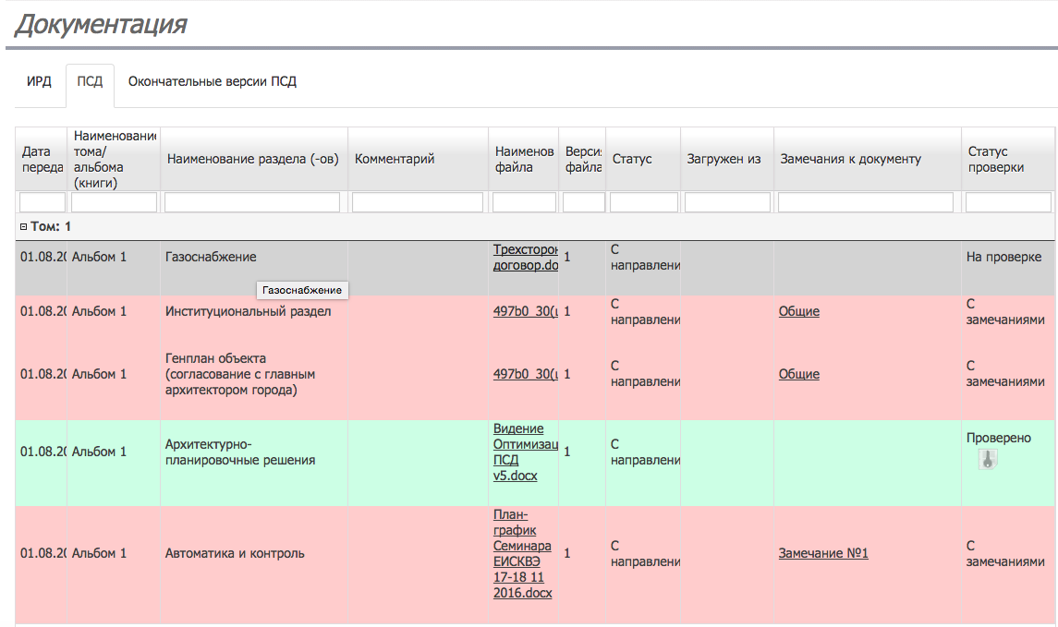
Рисунок 2.5.3.7.3.1
Обратите внимание, что серым цветом выделены документы, у которых статус «На проверке», красным цветом – «С замечаниями», а зеленым выделены документы со статусом «Проверено» (рисунок 2.5.3.7.3).
          - Устранение замечаний к документам
Если статус документа «С замечаниями» и строка подсвечена красным, значит сотрудник отдела приема ПСД добавил замечания к документу. Чтобы их просмотреть, нажмите левую кнопку мыши на наименовании замечания (колонка «Замечания к документу»). Откроется форма «Замечания к документу» где вы сможете увидеть описание замечания (рисунок 2.5.7.3.2.1).
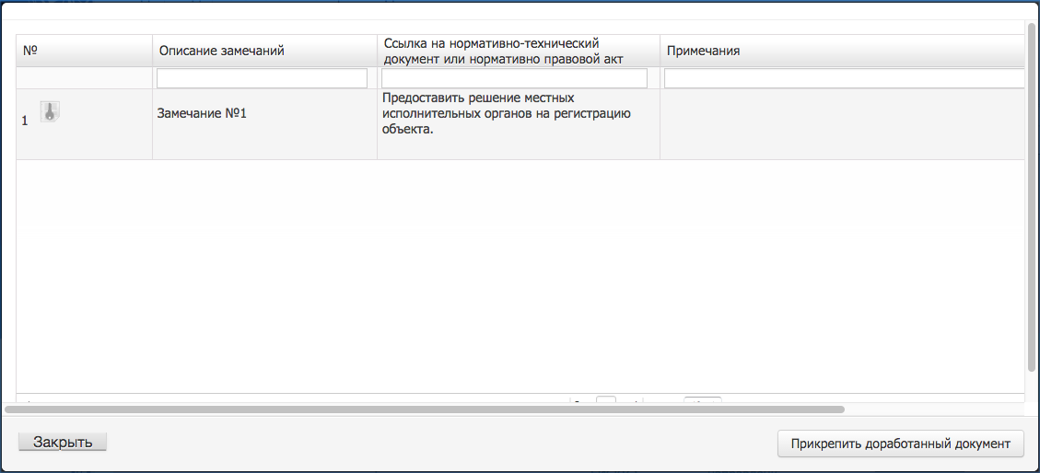
Рисунок 2.5.3.7.3.2.1

После того, как вы устраните замечания, прикрепите доработанный документ через кнопку «Прикрепить доработанный документ».

Примечание: Прикрепляйте доработанный документ, только к такому же документу с замечаниями. Т.е. найдите в списке нужный вам документ, в котором содержаться замечания, перейдите в форму «Замечания к документу» и нажмите «Прикрепить доработанный документ».
Важно! Для «Общих замечаний» кнопка «Прикрепить доработанный документ» будет отсутствовать. Прикрепить исправленную версию документа необходимо как описано в пункте 2.5.7.3.2.

После того, как вы нажмете «Прикрепить доработанный документ» откроется форма загрузки документов. Через обзор найдите исправленный документ на своем компьютере и выберете его. Обязательно укажите «Статус документа». С описаниями статусов документа вы можете ознакомится в главе «Загрузка документов») пункт 2.5.3.7.2. Затем подпишите исправленный документ.
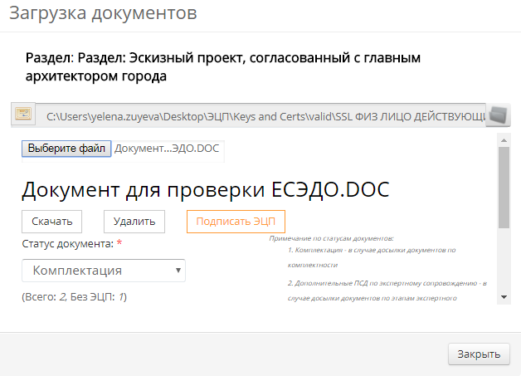
Рисунок 2.5.3.7.3.2.2

Обратите внимание, что у предыдущей версии документа статус становится «Аннулирован», а у исправленной версии документа устанавливается статус «На проверке» (рисунок 2.5.3.7.3.2.3).

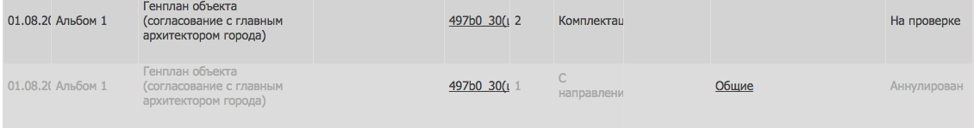
Рисунок 2.5.3.7.3.2.3

Необходимо чтобы все замечания к документам были устранены.
Если на 6-й день остались документы с замечания, то проект перемещается в реестр «Возвращенные» и будет заблокирован, и в папке «Письма» будет получено письмо «Замечания по комплексности и составу проекта».
          - Замечания по комплексности и составу проекта
О поступлении замечаний по объекту экспертизы пользователь может узнать в личном кабинете. Если по объекту поступили замечания, то Уведомление о поступлении замечаний будет отображаться в системе, а также будет продублировано на e-mail заявителя, который был указан при регистрации.

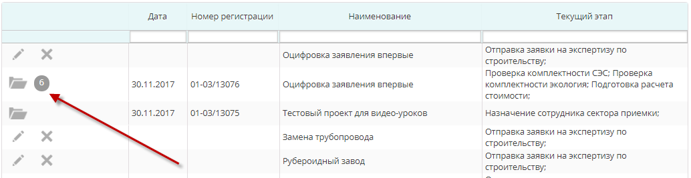
Рисунок 2.5.3.7.3.3.1

Для просмотра замечаний необходимо нажать кнопку «Открыть», предварительно выбрав нужный объект экспертизы в таблице проектов. На ссылке перехода на страницу «Письма» отображается количество замечаний, поступивших по объекту экспертизы на текущий момент (рисунок 2.5.3.7.3.3.2).
Ссылка «Письма с замечаниями» не активна и по ней нельзя совершить переход на соответсвующую страницу до того момента, пока по отправленной на экспертизу ПСД не появятся замечания.

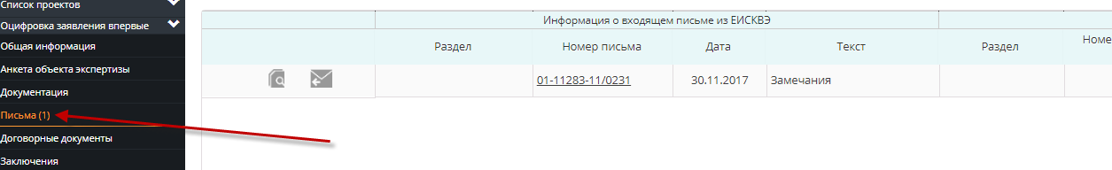
Рисунок 2.5.3.7.3.3.2

Работа с замечаниями доступна при переходе на страницу замечаний по ссылке «Письма» (рисунок 2.5.3.7.3.3.2).
На странице с замечаниями отображаются сведения о письмах, разделенные на блоки: «Информация о входящем письме из ЕИСКВЭ», «Информация об исходящем письме», «Общая информация». (Рисунок 2.5.3.7.3.2)
В блоке «Информация о входящем письме из ЕИСКВЭ» отображается: раздел или разделы по которым представлены замечания, номер исходящего письма РГП «Госэкспертиза», дата отправки письма с замечаниями, а также краткий текст письма.
В блоке «Информация об исходящем письме из ЕИСКВЭ» отображается: раздел или разделы по которым представлены ответы на замечания, номер исходящего письма, дата отправки письма с замечаниями, а также краткий текст письма.
В блоке «Общая информация» отображается вид письма. Если письмо было отправлено с замечаниями по комплектации и составу проекта, то вид письма будет «по комплектации». Если письмо было отправлено с мотивированным замечаниями по проектным решениям, то вид письма будет «с замечаниями».
К информации о письме приложен файл письма в электронном виде, а также, возможно, приложения или дополнения к письму отдельными файлами. Чтобы просмотреть файлы письма и приложений/дополнений по нему, необходимо нажать кнопку «Файлы замечаний» . После чего пользователь попадет на страницу с файлами по выбранному письму (рисунок 2.5.3.7.3.3).

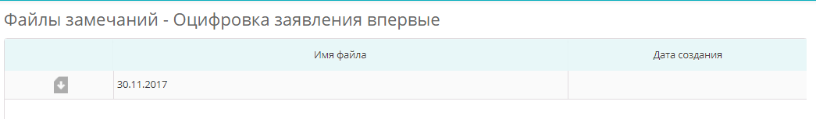
Рисунок 2.5.3.7.3.3

Чтобы скачать файлы, приложенные к письму с замечаниями, необходимо выбрать файл в таблице и нажать «Скачать файл» . После этого произойдет сохранение данного файла на локальном компьютере пользователя.
Для того, чтобы ответить на предоставленные замечания, необходимо выбрать в таблице письмо, по которому будет предоставляться ответ (рисунок 2.5.3.7.3.2), и нажать кнопку «Ответить на замечание» , либо нажать на номер письма, который отображается в виде ссылки. Откроется страница создания ответа на письмо с замечаниями (рисунок 2.5.3.7.3.4).
Примечание. Отправка ответа на замечания доступна только в течение регламентированного срока, который зависит от Уровня ответственности. Дата завершения переписки отображается на странице с письмами – рисунок 2.5.3.7.3.2.

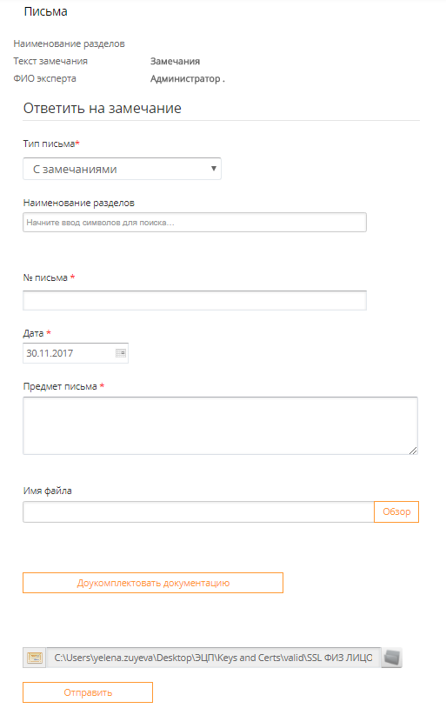
Рисунок 2.5.3.7.3.4

На открывшейся странице предоставлена краткая информация о письме с замечаниями, а также область для заполнения реквизитов ответа. Необходимо заполнить следующие поля и приложить файл (файлы) с письмом-ответом в формате pdf:
- Тип письма – заполняется автоматически без возможности редактирования;
- Наименование разделов – заполняется путем ввода с клавиатуры нескольких символов из названия раздела и выбора значения из появившегося списка, для добавления еще одного раздела нужно повторить описанные действия;
- № письма – заполняется путем ввода с клавиатуры;
- Дата – заполняется автоматически с возможностью редактирования путем выбора из календаря;
- Предмет письма – заполняется путем ввода с клавиатуры;
- Имя файла – для выбора файла нужно нажать кнопку . Обратите внимание, что формат файла должен быть pdf.
При ответе на письмо вида «с замечаниями» предоставляется возможность доукомплектовать исходно-разрешительную и проектно-сметную документацию. Для этого необходимо в окне ответа на замечание нажать на кнопку «Доукомлектовать документацию». После нажатия на эту кнопку, вы будете перемещены в окно загрузки документов (Рисунок 2.5.3.7.3.5).
Для загрузки документации необходимо выбрать нужный раздел документации в перечне в левой части окна и прикрепить файл, нажав кнопку "Обзор".
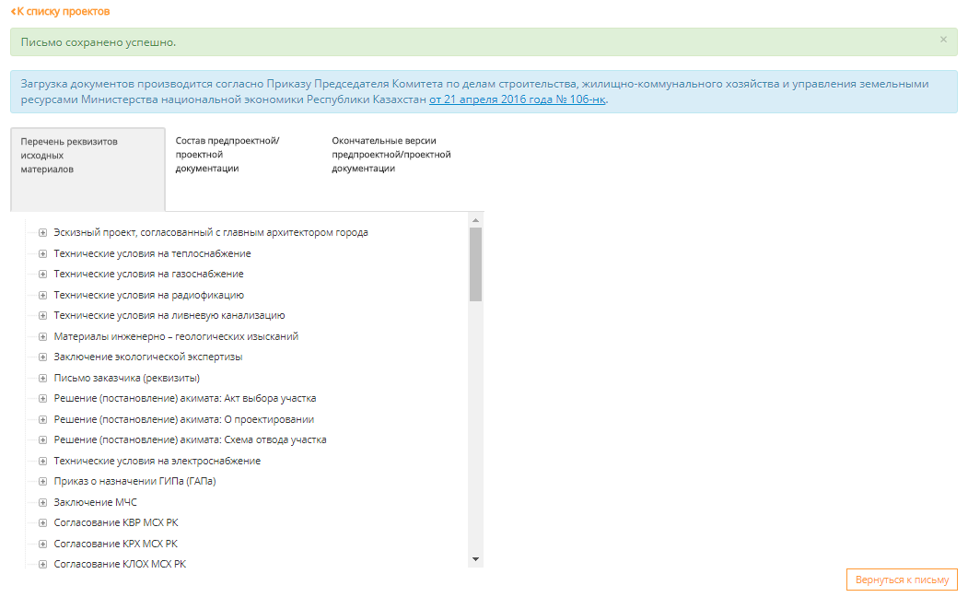
Рисунок 2.5.3.7.3.5

После того, как необходимая документация будет загружена, для возврата к письму нажмите кнопку «Венуться к письму».
Под кнопкой «Доукомплетовать документацию» отобразится список документов, которые были загружены (Рисунок 2.5.3.7.3.6).

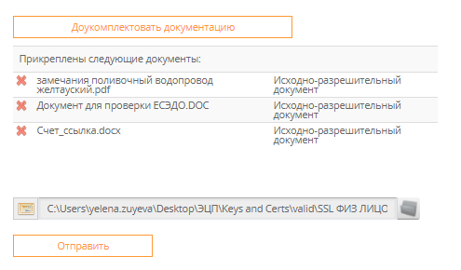
Рисунок 2.5.3.7.3.6

После заполнения реквизитов ответа и загрузки необходимых файлов, нужно подписать ответ ЭЦП и нажать кнопку «Отправить» (Рисунок 2.5.3.7.3.6). Письмо будет автоматически доставлено в Единую информационную систему комплексной вневедомственной экспертизы (ЕИСКВЭ).
Если письмо требуется сохранить без отправки, то необходимо воспользоваться кнопками навигации для перехода в другие окна личного кабинета.

После отправки ответа в таблице писем с замечаниями в блоке «Информация об исходящем письме» отразится информация о разделе, по которому предоставляется ответ, исходящем номере письма-ответа, дате предоставления ответа, краткий текст ответа, а также номер регистрации входящего письма, под которым был зарегистрирован ответ в ЕИСКВЭ (рисунок 2.5.3.7.3.7).

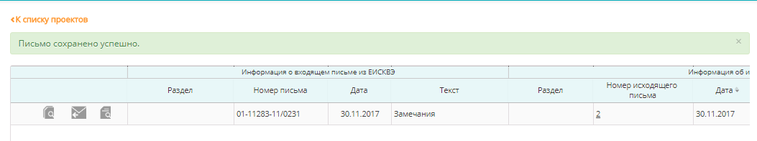
Рисунок 2.5.3.7.3.7

Для того, чтобы повторно ответить на письмо с замечаниями, необходимо еще раз нажать на кнопку . Повторно откроется форма ответа на письмо с замечаниями, с возможностью доукомплетации.
После отправки ответа на письмо в таблице писем будет создана еще одна запись. В блоке «Информация о входящем письме из ЕИСКВЭ» сведения будут повторяться, а информация об исходящем письме будет отличаться (рисунок 2.5.3.7.3.7).
Примечание. Для писем по комплектации отсутствует возможность повторно ответить на письмо.

Для просмотра информации по отправленным ответам нужно нажать кнопку (данная кнопка появляется только у тех писем, которые были отправлены) или перейти по ссылке в столбце таблицы «Номер исходящего письма» соответствующего письма, в результате откроется страница «Ответ на замечание» (рисунок 2.5.3.7.3.8). Страница содержит сведения о письме с замечаниями и о письме ответа на замечания, а также кнопку для просмотра информации об ЭЦП, которой было подписано письмо ответа.

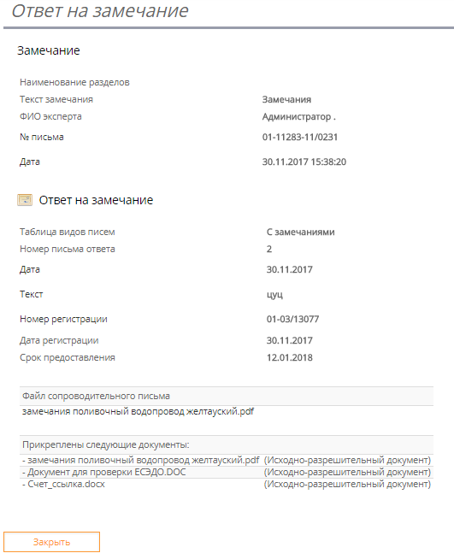
Рисунок 2.5.3.7.3.8

          - Договорные документы
Договорными документами являются договора на проведение экспертизы проектов, дополнительные соглашения, соглашения о расторжении и приостановлении договоров, счета на оплату по договору и акты выполненных работ.
На страницу «Договорные документы» можно попасть, перейдя по соответствующей ссылке на странице «Общая информация» выбранного объекта экспертизы (рисунок 2.5.3.6.2).

На странице «Договорные документы» отображаются:
- договора по выбранному объекту экспертизы;
- дополнительные соглашения по договору;
- счета на оплату по выбранному объекту экспертизы;
- акт выполненных работ по выбранному объекту;
- акт выполненных работ при расторжении договора;
- соглашения о расторжении/приостановлении договора.
В таблице отображены номер, дата отправки и создания, наименования файлов документов, а также статус документа (Рисунок 2.5.3.7.4.1).
Договорные документы можно скачать, либо подписать ЭЦП. Для того чтобы скачать договорной документ для просмотра на компьютер пользователя, необходимо выбрать интересующий файл в таблице документов и нажать «Скачать файл» .

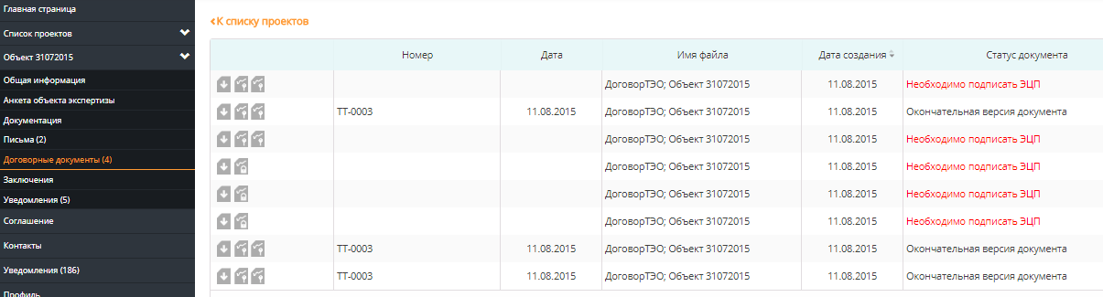
Рисунок 2.5.3.7.4.1

Для того чтобы подписать документ ЭЦП, нужно воспользоваться ссылкой «Подписать ЭЦП» возле нужного договорного документа, после чего откроется страница для выбора ЭЦП (рисунок 2.5.3.7.4.2).

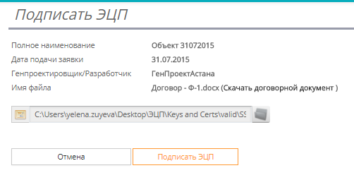
Рисунок 2.5.3.7.4.2

После того, как доумент будет подписан в строке появится кнопка просмотра подписей .
Вернуться на другие страницы проекта можно через кнопки навигации в меню проекта (рисунок 2.5.3.7.4.3).

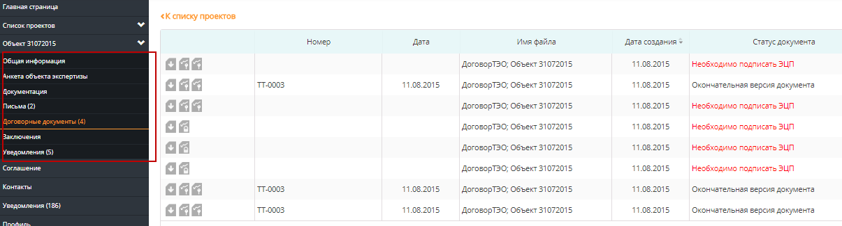
Рисунок 2.5.3.7.4.3

При расторжении или приостановлении договора на странице «Документация» (пункт 2.5.3.7.2) блокируется отправка ПСД и отправляется соответсвующее уведомление в личный кабинет и на адрес электронной почты Заявителя.
После окончания периода приостановления договора отправка ПСД, будет разблокирована.
        - Заключения
По окончанию экспертизы ПСД по объекту в личный кабинет пользователя поступит сводное заключение в электронном виде из ЕИСКВЭ.
Заключение доступно на странице «Об объекте экспертизы» выбранного объекта экспертизы по ссылке «Заключения» (рисунок 2.5.3.7.5.1). Ссылка «Заключения» становится активной после того как заключение поступит из ЕИСКВЭ.
Заключение невозможно скачать до тех пор, пока не будет подписан акт выполненных работ в разделе «Договорная документация». После подписания акта станет доступна кнопка для скачивания заключения (рисунок 2.5.3.7.5.1).
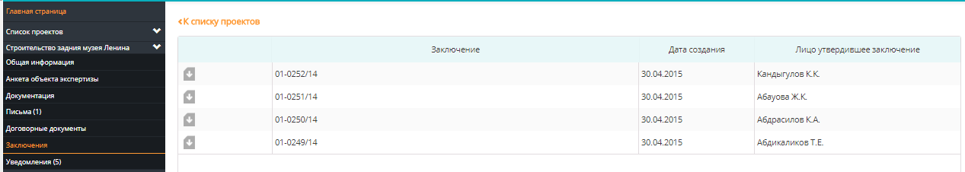
Рисунок 2.5.3.7.5.1

      - Модуль Коммуникации
В системе СЭППСД реализован модуль «Коммуникации». С помощью этого модуля вы можете общаться с сотрудниками РГП «Госэкспертиза» в реальном времени, используя различные виды коммуникаций: мгновенные сообщения, видео- и голосовую связь, общий доступ к рабочему столу, конференции, передачу файлов.
На главной странице портала, в таблице проектов для каждой записи добавлена кнопка «Вызов». Кнопка «Вызов» доступна только после регистрации проекта в ЕИСКВЭ и после того, как администратор РГП «Госэкспертиза» сделает доступным вызов со стороны личного кабинета (Рисунок 2.5.3.8.1).
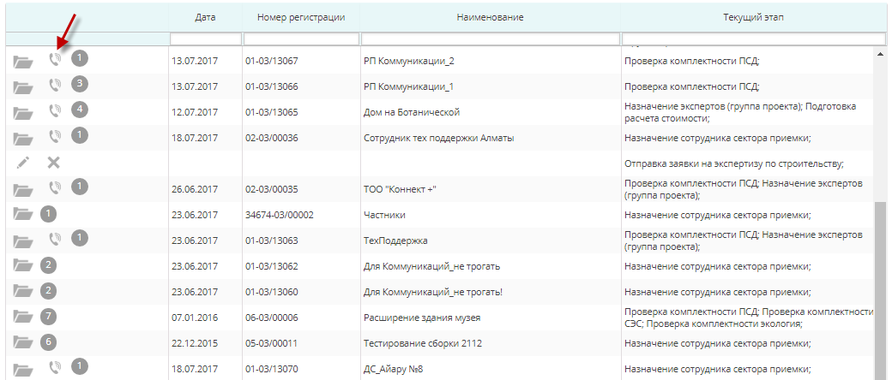
Рисунок 2.5.3.8.1
При нажатии на кнопку «Вызов» открывается окно модуля «Коммуникации». В окне модуля «Коммуникации» содержится информация о времени работы модуля (Рисунок 2.5.3.8.2), список доступных контактов, список приглашений и уведомлений.
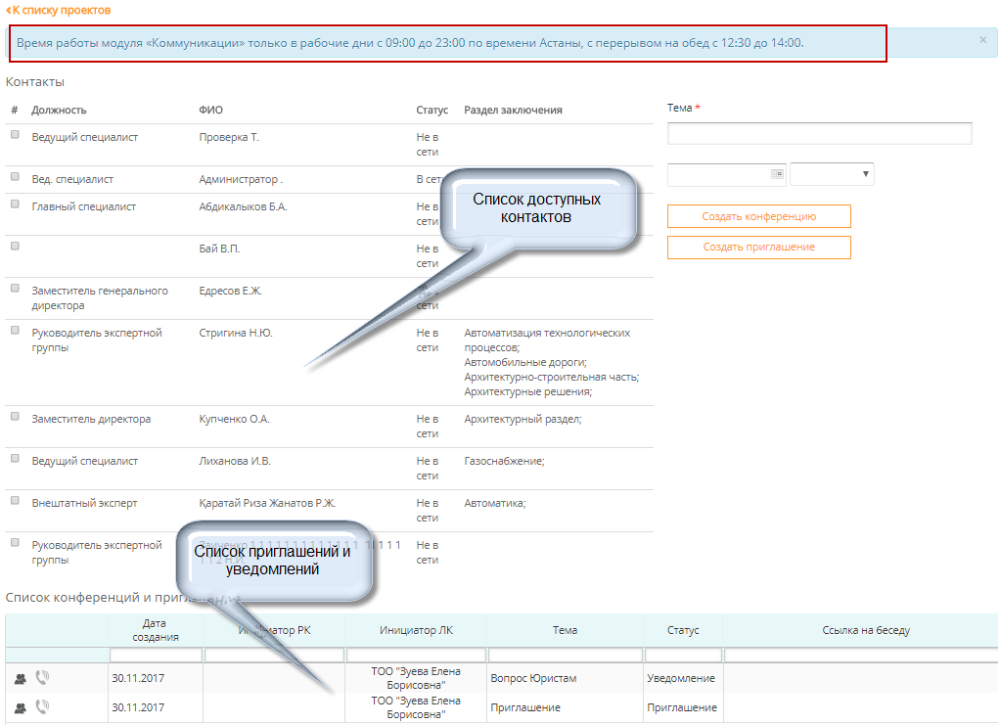
Рисунок 2.5.3.8.2
При попытке создать/инициировать конференцию во то время, когда модуль «Коммуникации» не работает:
- в выходные и праздничные дни,
- текущее время не попадает в интервал работы модуля,
- текущее время попадает в обеденный перерыв.
выводится следующее сообщение (Рисунок 2.5.3.8.3).

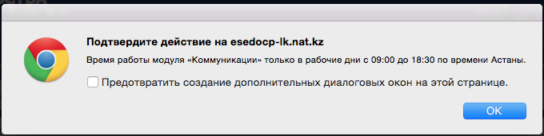
Рисунок 2.5.3.8.3
        - Отображение списка доступных контактов в модуле «Коммуникации».
Список контактов заполняется автоматически по мере работы сотрудников РГП «Госэкспертиза» над проектом. В список контактов обязательно добавляются:
- сотрудник технической поддержки.
- специалист по приему ПСД
- ведущий эксперт
- специалист, подготовивший договор
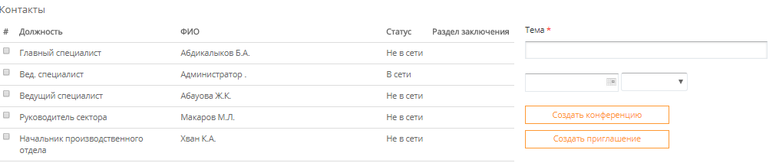
- сотрудники, которые работают с разделами проекта

Рисунок 2.5.3.8.1.1
Вы можете найти нужного вам сотрудника по его ФИО или должности. Так же в таблицу «Контакты» добавлено поле «Раздел заключения», если вам необходимо связаться с сотрудниками, работающими по вашему проекту с определенными разделами заключения.
В таблице «Контакты» так же есть поле «Статус», в котором отображается информация об активности пользователя в системе ЕИСКВЭ. Если сотрудник, активен в системе, то статус у него «В сети» и с ним можно начинать конференцию. Если у сотрудника статус «Не в сети», значит сотрудник на данный момент неактивен в системе ЕИСКВЭ.
        - Создание конференции
Для начала работы с модулем нажмите кнопку в личном кабинете. На форме “Контакты” отметьте галочкой сотрудников, с которыми вы хотите начать конференцию с помощью левой кнопки мыши. После этого заполните поле «Тема», поля «Дата» и «Время».
Примечание: При первоначальной работе с модулем «Коммуникации», в браузере вам будет предложено установить плагин Skype.
Установка Skype Web Plugin:
На странице web skype, или при попытке выполнить звонок, вы увидите предложение об установке подключаемого модуля, который необходим для звонков через веб-интерфейс в браузере. В этом окне нажмите на кнопку «Установить подключаемый модуль» / установить skype web plugin.
Далее, для установки плагина, нужно будет выполнить следующие действия:
- Сохранить файл SkypeWebPlugin на компьютер.
- Запустить установку файла подключаемого модуля на компьютере.
После установки веб плагина для Скайпа, перезапустите браузер.
Теперь вы можете звонить (голосовая связь) и совершать видео звонки через сервис Skype for Web непосредственно из браузера. Для этого выберите контакт, а затем нажмите на кнопку голосового звонка или на кнопку видео звонка.
После нажатия кнопки «Создать конференцию», участникам придет приглашение.

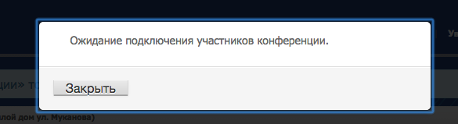
Рисунок 2.5.3.8.2.1
После того, как участники подтверждают участие в конференции придет сообщение с информацией: ФИО участника, тема конференции и временя начала конференции. Чтобы присоединится к конференции нажмите «Присоединится» (Рисунок 2.5.3.8.2.2). После этого откроется окно обмена мгновенными сообщениями.

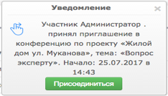
Рисунок 2.5.3.8.2.2
        - Создание приглашения
Для того, чтобы запланировать конференцию на определенное время необходимо создать «Приглашение». Перейдите в модуль «Коммуникации» и выберете участников конференции. Затем укажите «Тему» будущей конференции и заполните поля «Дата» и «Время». После этого, нажмите «Создать приглашение» (Рисунок 2.5.3.8.3.1)

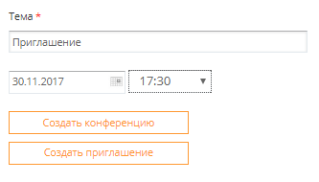
Рисунок 2.5.3.8.3.1
Затем участникам будут разосланы уведомления о предстоящей конференции. Когда наступит время начала конференции, инициатор должен найти приглашение на форме «Список конференций и приглашений» и нажать  (Рисунок 2.5.3.8.3.2).

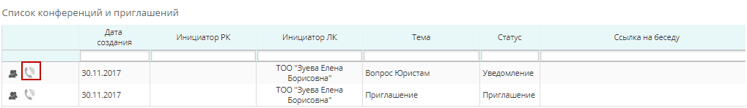
Рисунок 2.5.3.8.3.2
После этого появится окно уведомления и участники смогут присоединится к запланированной конференции ( Рисунок 2.5.3.8.2.2) .

        - Инициация ранее созданной конференции
В системе возможно подключить участников к ранее созданной конференции. Начать можно только конференцию, где вы являетесь инициатором. Для того, чтобы инициировать конференцию необходимо открыть модуль «Коммуникации», и перейти в «Список конференций и приглашений» (Рисунок 2.5.3.8.3.2 ) . В списке необходимо найти нужную конференцию и подключить участников снова, нажав на кнопку . Для облегчения поиска воспользуйтесь фильтром по полям. Например, вы хотите найти конференцию с темой «Приглашение». Достаточно в поле «Тема» ввести часть наименования и будут найдены только те записи, в которых в точности присутствует фрагмент наименования.

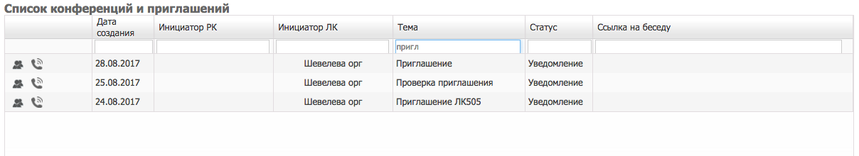
Рисунок 2.5.3.8.4.1

        - Список участников
Чтобы просмотреть список участников конференции или приглашения необходимо в модуле «Коммуникации» в таблице «Список конференций и приглашений» нажать на кнопку . После этого, появится окно, в котором будут отражаться все выбранные участники конференции или приглашения.

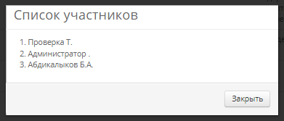
Рисунок 2.5.3.8.5.1
        - Отказ от конференции.
Если сотрудник РГП «Госэкспертиза» отказывается от участия в конференции, в личный кабинет приходит уведомление с информацией об отказе: ФИО сотрудника, наименование проекта и тема конференции (Рисунок 2.5.3.8.6.1).

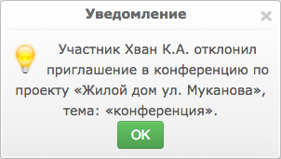
Рисунок 2.5.3.8.6.1

        - Подключение к конференции, созданной в ЕИСКВЭ
Если сотрудник РГП «Госэкспертиза» подключает вас к конференции, то вы получаете уведомление в котором содержится информация: ФИО сотрудника, время начала конференции, проект и тема.

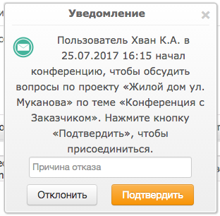
Рисунок 2.5.3.8.7.1

Вы можете подтвердить участие в конференции, нажав кнопку «Подтвердить» или отклонить участие, указав причину отказа. Причину указывать желательно, чтобы инициатор конференции знал причину, по которой вы не смогли выйти с ним на связь.
Если в момент подключения, у вас был статус «Не в сети», то на почтовый ящик, указанный при регистрации в личном кабинете, придет письмо с информацией о конференции. После того, как вы зайдете в личный кабинет у вас будет возможность подключится к конференции. Подключится вы сможете из уведомления с информацией о начале конференции (Рисунок 2.5.3.8.7.1).
      - Уведомления
Для просмотра всех полученных уведомлений (рисунок 2.5.3.9.1) нужно перейти по ссылке «Уведомления» в меню личного кабинета. При наличии не просмотренных уведомлений рядом в скобках указывается количество не просмотренных уведомлений.
По умолчанию отображаются только не просмотренные уведомления. Для того чтобы отобразить все уведомления, нужно отметить «галочку» в поле «Показать все уведомления»
После перехода по ссылке «Уведомления» открывается реестр полученных уведомлений. Жирным шрифтом выделяются все неправчитанные уведомления, красным выделяются уведомления о поступивших письмах и о договрных документах не подписание.

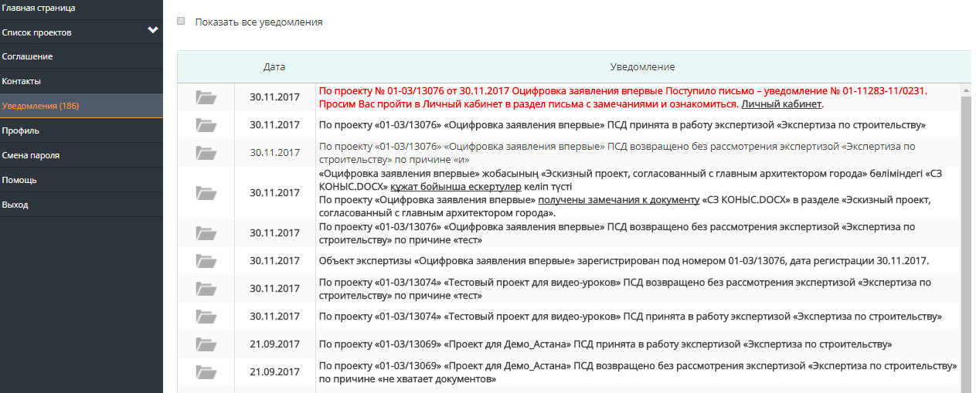
Рисунок 2.5.3.9.1

Количество непрочитанных уведомлений по каждому проекту отображается в списке проектов (рисунок 2.5.3.9.2).

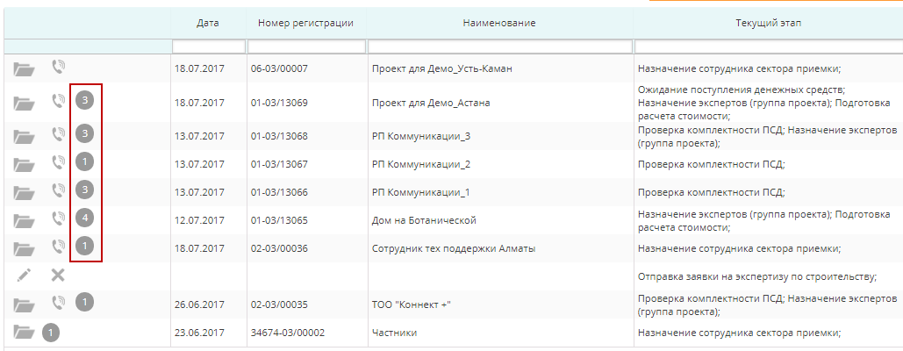
Рисунок 2.5.3.9.2

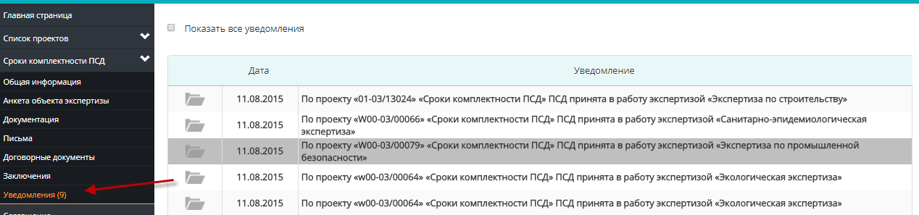
Для просмотра уведомлений по конкретному проекту нужно перейти по ссылке «Уведомления» в меню нужного проекта (рисунок 2.5.3.9.3).

Рисунок 2.5.3.9.3

При нажатии на кнопку «Просмотреть уведомление», расположенную возле каждого уведомления, открывается окно для просмотра уведомления (рисунок 2.5.3.9.2), после открытия данного окна, уведомление считается просмотренным.

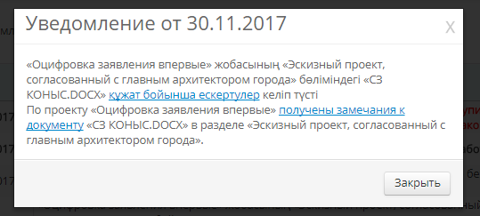
Рисунок 2.5.3.9.2

Все уведомления, полученные пользователем в личном кабинете, дублируются на адрес электронной почты (e-mail) пользователя, указанный при регистрации на портале.

      - Контакты
Для просмотра контактов (рисунок 2.5.3.10.1) нужно перейти по ссылке «Контакты» в меню личного кабинета. Во вкладке вы увидите контактные данные администраторов госэкспертизы по регионам, к которым вам нужно обращаться при возникновении вопросов по работе с Системой.
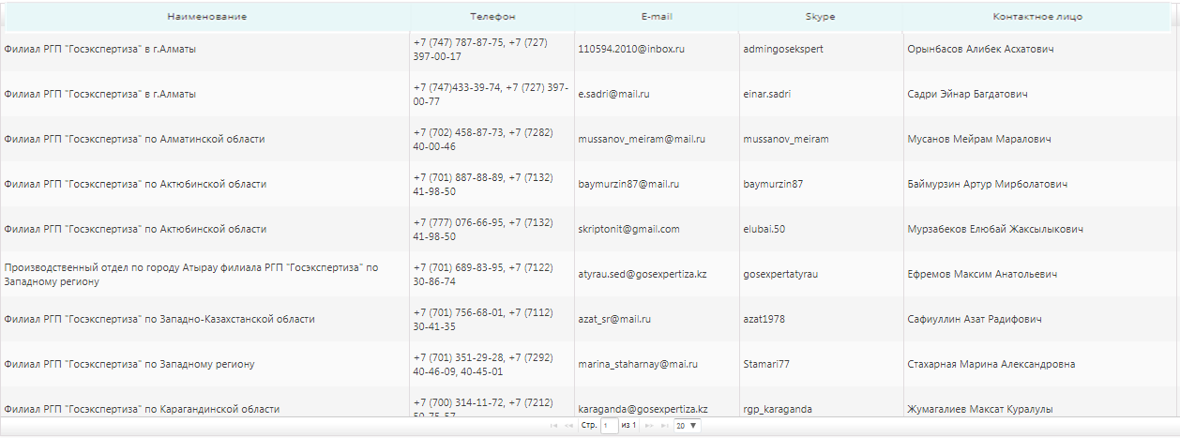
Рисунок 2.5.3.10.1

      - Соглашение

Для просмотра текста соглашения об использовании веб-портала РГП "Госэкспертиза" нужно перейти по ссылке «Соглашение» в меню личного кабинета - рисунок 2.5.3.11.1.

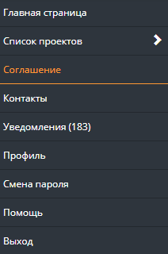
Рисунок 2.5.3.11.1

  - Предостережения и предупреждения
Для корректного функционирования Системы необходимо перед работой с ПО выполнить настройки, которые описаны в пункте 2.3.1. «Настройка Системы» настоящего документа.

  - Дополнительная информация
На главной странице портала есть ссылки «Информационные материалы», «Помощь», «Шаблоны документов», «Расчет стоимости экспертизы» и блок новостей с ссылкой для просмотра всех новостей одной лентой «Просмотреть все новости» (рисунок 2.7.1) или просмотра каждой новости отдельно.

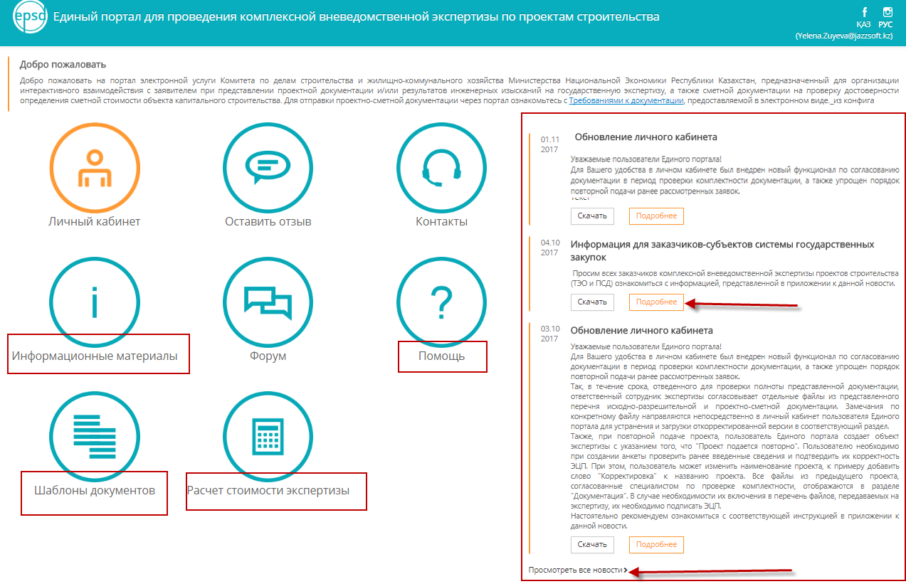
Рисунок 2.7.1

Справка по работе с Системой
Для ознакомления со справочной информацией по работе с Системой нужно нажать кнопку «Помощь» в блоке «Справочная информация по оказанию услуги» главной страницы портала Системы или нажать пункт «Попомщь» в меню личного кабинета. Откроется окно, в котором можно полезные ссылки, скачать шаблоны документов, просмотреть онлайн или скачать видео-уроки, ознакомиться с инструкциями пользователя в разрезе ключевых блоков портала, ознакомится с предварительными настройками для работы Системы (рисунок 2.7.2).

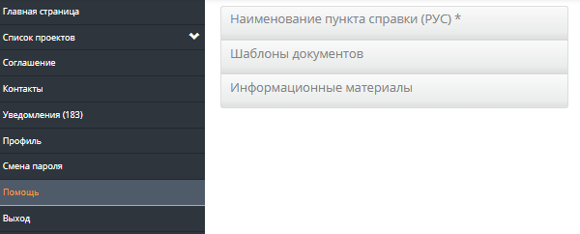 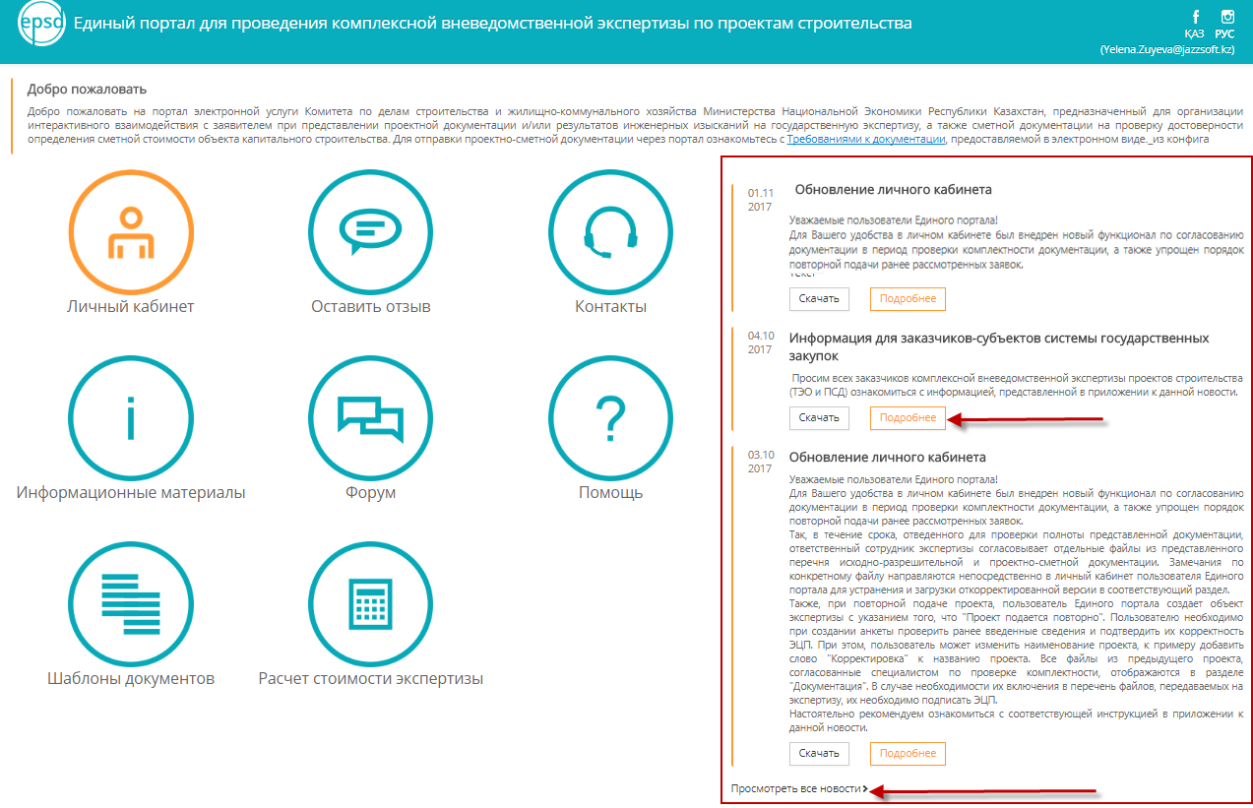Рисунок 2.7.2

Восстановление пароля
В Системе имеется возможность восстановления пароля в случае его утери. Для того чтобы восстановить пароль, необходимо перейти по ссылке «Восстановление пароля» в блоке «Личный кабинет» на главной странице портала Системы. Откроется окно, в котором необходимо указать требуемую информацию (рисунок 2.7.3): электронный адрес, указанный при регистрации, и код подтверждения.

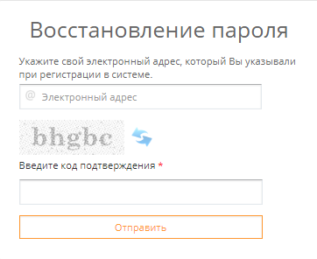
Рисунок 2.7.3

После того как введена необходимая информация, нужно нажать кнопку «Отправить». Сообщение с паролем будет выслано на электронный адрес пользователя (рисунок 2.7.4).

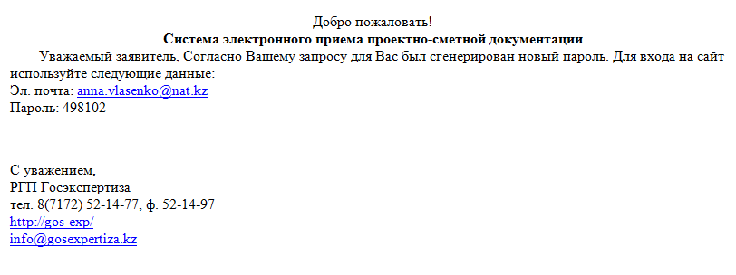
Рисунок 2.7.4

Просмотр новостей
На главной странице портала Системы отображается блок новостей, содержащий ссылку для просмотра всех новостей «Просмотреть полностью» (рисунок 2.7.1) и возможность просмотреть полный текст одной новости. После перехода по ссылке «Посмотреть полностью» откроется страница, на которой отображаются все новости (рисунок 2.7.5).
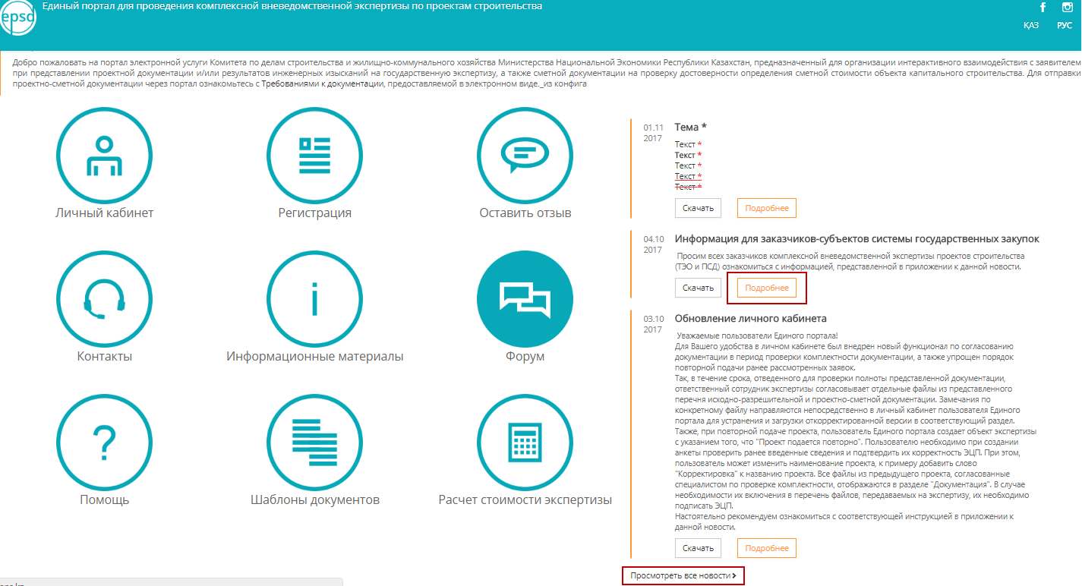
Рисунок 2.7.5

Для отображения полного текста одной новости нажмите на ссылку - тему новости (рисунок 2.7.6).

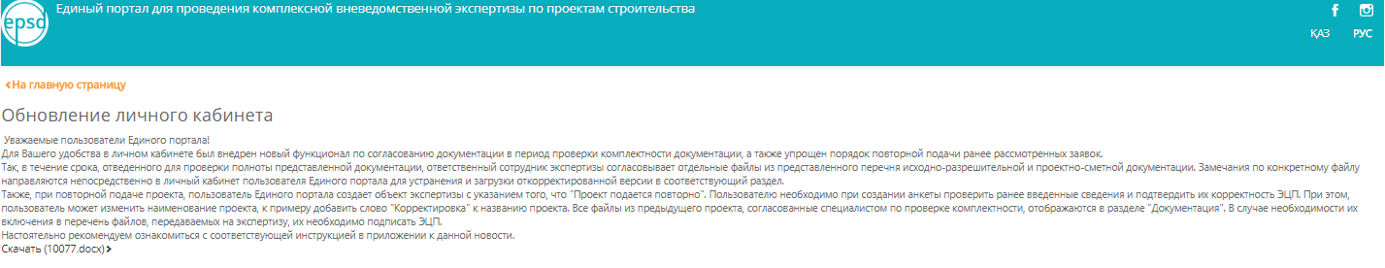
Рисунок 2.7.6

Расчет стоимости экспертизы
На главной странице портала есть возможнсоть узнать предварительный расчет стоиомости экспертизы. Для формирования расчета необходимо перейти в «Расчет стоиомсти» (Рисунок 2.7.7).
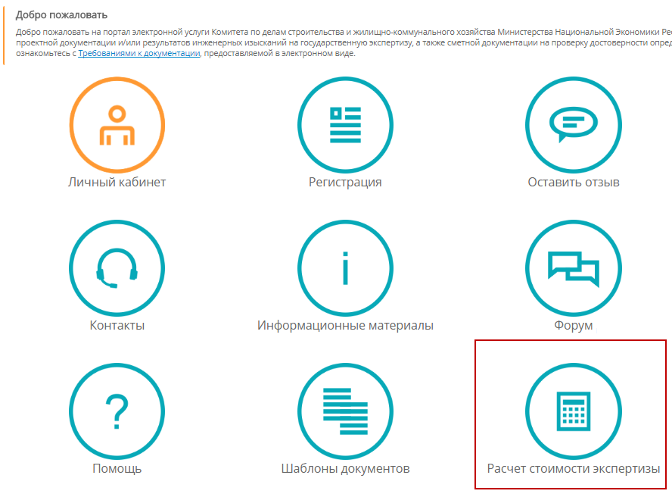
Рисунок 2.7.7

В появившемся окне необходимо заполнить следующие поля (Рисунок 2.7.8):
- Стоимость ПИР расчетного периода (без НДС) – значение вносится вручную.
- Расчетный период год – по умолчанию установлен текущий год. Год можно отредактировать с помощью кнопки .
Остальные поля заполнятся системой автоматически:
- МРП приведенная – устанавливается по умолчанию предыдущий МРП из справочника.
- МРП расчетная – устанавливается по умолчанию текущий МРП из справочника.
- Приведенная стоимость ПИР к уровню цен ПИР в нормах времени, без НДС (тыс.тенге) – рассчитывается по формуле приказа 780.
- Нормы времени (человеко-дней) – рассчитывается по формуле приказа 780.
- Стоимость экспертизы без НДС – рассчитывается по формуле приказа 780.
- НДС, % - по умолчанию указывается значение «12».
- Стоимость экспертизы, с НДС (тенге)- рассчитывается по формуле приказа 780.
- В том числе НДС– рассчитывается и заполняется автоматически по заполненным ранее данным.
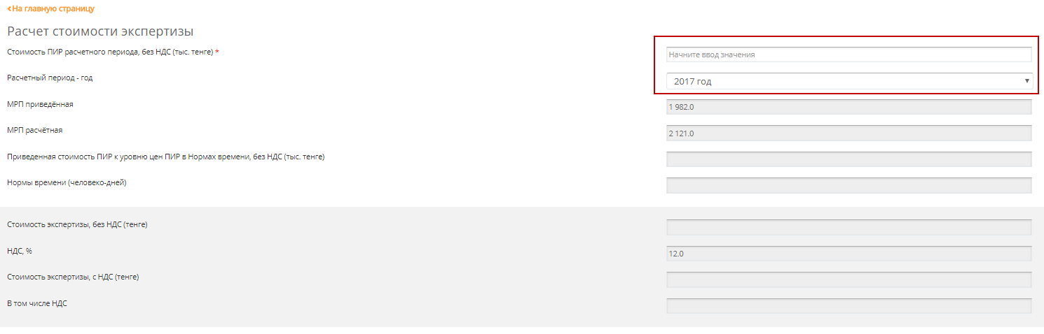
Рисунок 2.7.8
Сообщения об ошибках, известные проблемы и защита от ошибок
1) При отсутствии подключения Internet веб-браузер, в котором была произведена попытка загрузки Системы, выдаст соответствующее сообщение (рисунок 3.1, 3.2).

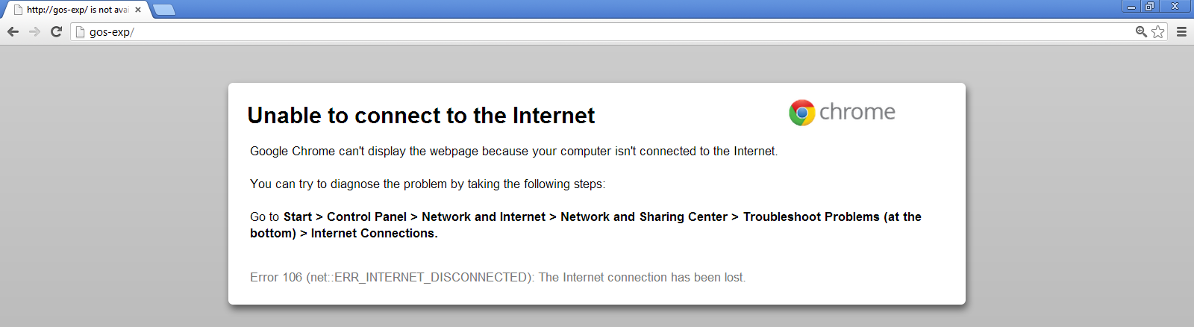
Рисунок 3.1

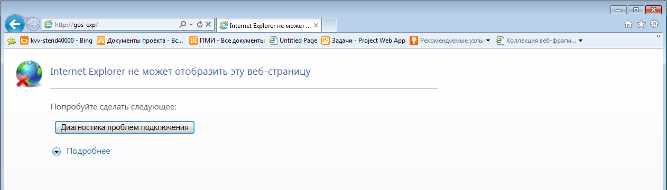
Рисунок 3.2

При возникновении этой ошибки необходимо проверить наличие подключения к сети Internet. При восстановлении подключения обновить страницу веб-браузера для начала работы с Системой.

2) При выборе ЭЦП для подписи отправляемых ПСД Система выдает информацию о выбранном пользователем сертификате. Если срок действия сертификата истек, это отобразится в сведениях о нём (рисунок 3.3). Система не будет использовать данную ЭЦП. Для корректной работы необходимо использовать действующий сертификат.

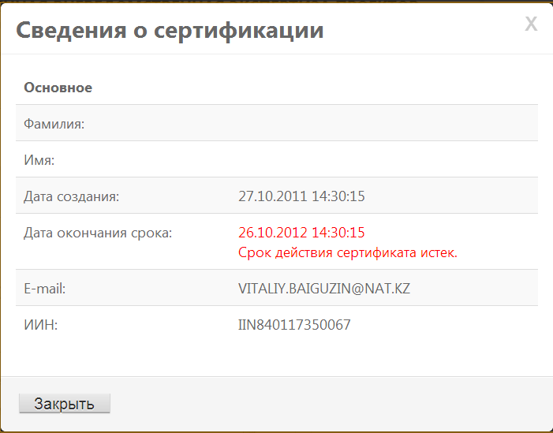
Рисунок 3.3

3) При подписании ЭЦП документов может появится сообщение представленное на рисунке 3.4. Для продолжения работы с ЭЦП необходимо убедиться, что приложение NCALayer запущено.

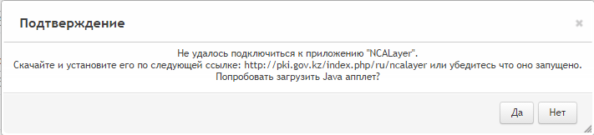
Рисунок 3.4

ЛИТЕРАТУРА
При разработке документа использовалась информация из следующих документов:
- Техническое задание на Систему электронного приема ПСД.
- Спецификация требований к программному обеспечению к Системе электронного приема ПСД.
- Листы учета требований по личному кабинету, разработанные в 2014-2017 годах.

СЛОВАРЬ
ЕИСКВЭ | Единая информационная система комплексной вневедомственной экспертизы
Заказчик | РГП «Государственная вневедомственная экспертиза проектов», РГП «Госэкспертиза»
Пользователь Системы | Заявитель – юридическое или физическое лицо, представившее заявку на получение услуги вневедомственной экспертизы проекта
ПСД | Проектно-сметная документация
РП | Руководство пользователя
Система | Система электронного приема ПСД
СЭС | Санитарно-эпидемиологическая служба
ЭЦП | Электронная цифровая подпись

